**Specifikacija korisničkih zahtjeva**

Road Runner - Sistem za pomoć na putu

Sadržaj

[1. Uvod 5](#_Toc511240781)

[1.1. Svrha 5](#_Toc511240782)

[1.2. Opseg 5](#_Toc511240783)

[1.3. Definicije i skraćenice 6](#_Toc511240784)

[1.4. Reference 10](#_Toc511240785)

[1.5. Pregled 10](#_Toc511240786)

[1.6. Projektni tim 11](#_Toc511240787)

[2. Globalni opis 13](#_Toc511240788)

[2.1. Perspektiva sistema 13](#_Toc511240789)

[2.2. Sistemski interfejsi 13](#_Toc511240790)

[2.3. Korisnički interfejsi 13](#_Toc511240791)

[2.4. Hardverski interfejsi 15](#_Toc511240792)

[2.5. Softverski interfejsi 15](#_Toc511240793)

[2.6. Komunikacioni interfejsi 15](#_Toc511240794)

[2.7. Operacije 15](#_Toc511240795)

[2.8. Prilagođenje radnog okruženja 16](#_Toc511240796)

[2.9. Funkcionalnosti sistema 16](#_Toc511240797)

[2.10. Karakteristike korisnika 16](#_Toc511240798)

[2.11. Ograničenja 17](#_Toc511240799)

[2.12. Pretpostavke i zavisnosti 17](#_Toc511240800)

[2.13. Zahtjevi sistema 17](#_Toc511240801)

[3. Funkcionalni zahtjevi 19](#_Toc511240802)

[3.0.1 Dijagrami slučajeva upotrebe 19](#_Toc511240803)

[3.0.2. Dijagrami aktivnosti 20](#_Toc511240804)

[3.0.3. Dijagrami sekvence 21](#_Toc511240805)

[3.0.4. Dijagrami klasa 22](#_Toc511240806)

[3.0.5. Dijagrami stanja 24](#_Toc511240807)

[3.1. Korisnik 26](#_Toc511240808)

[3.1.3 Prijavljivanje korisnika na sistem 28](#_Toc511240809)

[3.1.2 Odjavljivanje sa sistema 31](#_Toc511240810)

[3.2. Administrator 33](#_Toc511240811)

[3.2.1 Pregledanje korisničkih naloga 34](#_Toc511240812)

[3.2.2 Kreiranje korisničkog naloga 36](#_Toc511240813)

[3.2.3 Mijenjanje korisničkog naloga 40](#_Toc511240814)

[3.2.4 Brisanje korisničkog naloga 43](#_Toc511240815)

[3.2.5 Pregledanje i izvođenje kredencijala 47](#_Toc511240816)

[3.3. Supervizor 50](#_Toc511240817)

[3.3.1. Kontrolisanje članstva pretplatnika 51](#_Toc511240818)

[3.3.2. Produžavanje članstva pretplatnika 54](#_Toc511240819)

[3.3.3. Pristupanje sesiji korisnika 56](#_Toc511240820)

[3.3.4. Pristupanje listi korisnika 60](#_Toc511240821)

[3.3.5. Pristupanje izvještajima 62](#_Toc511240822)

[3.3.6. Izvođenje dokumenta 66](#_Toc511240823)

[3.3.7. Pisanje izvještaja 68](#_Toc511240824)

[3.3.8. Pregledanje aktivnih korisnika 72](#_Toc511240825)

[3.4. Operater 74](#_Toc511240826)

[3.4.1. Otvaranje intervencije 76](#_Toc511240827)

[3.4.2. Preuzimanje terenskog izvještaja i zatvaranje intervencije 79](#_Toc511240828)

[3.4.3. Pregledanje intervencija 83](#_Toc511240829)

[3.4.4. Pregledanje stanja terenskih radnika 86](#_Toc511240830)

[3.4.5. Pregledanje mape i praćenje terenskih radnika 88](#_Toc511240831)

[3.4.6. Pregledanje sopstvene sesije 91](#_Toc511240832)

[3.5. Terenski radnik 93](#_Toc511240833)

[3.5.1 Preuzimanje intervencije 95](#_Toc511240834)

[3.5.2 Pisanje terenskog izvještaja 98](#_Toc511240835)

[3.5.3 Slanje terenskog izvještaja 101](#_Toc511240836)

[3.5.4 Mijenjanje sopstvenog stanja 103](#_Toc511240837)

[3.5.5 Pregledanje mape 105](#_Toc511240838)

[3.5.6 Pregledanje sopstvene sesije 107](#_Toc511240839)

[4. Nefunkcionalni zahtjevi 109](#_Toc511240840)

[4.1. Performanse 109](#_Toc511240841)

[4.2. Zaštita 109](#_Toc511240842)

[4.3. Sigurnost 110](#_Toc511240843)

[4.4. Raspoloživost i pouzdanost 110](#_Toc511240844)

[4.5. Baza podataka 110](#_Toc511240845)

[4.6. Programski jezik 111](#_Toc511240846)

[4.7. Održivost 111](#_Toc511240847)

[4.8. Prenosivost 111](#_Toc511240848)

[4.9. Internacionalizacija 111](#_Toc511240849)

[4.10. Internet domen 111](#_Toc511240850)

[4.11 Prijedlozi za proširenje sistema 111](#_Toc511240851)

[5. DODATAK 112](#_Toc511240852)

# 1. Uvod

Dokument će obrazložiti cilj, opseg, te terminologiju koja je specifična za ovaj sistem. Pojasniće detaljno ograničenja i hardver potreban za korištenje sistema; interfejs i interakciju sa drugim eksternim aplikacijama, uređajima i korisnicima; način upravljanja, te okruženje u kojem će se sistem izvršavati.

## Svrha

Svrha ovog dokumenta je da pruži detaljan opis zahtjeva koje sistem treba da ispuni, način na koji ti zahtjevi trebaju biti realizovani, te omogući vizualizaciju interfejsa. Dokument će omogućiti lakše upoznavanje sa mogućnostima i ograničenjima ovog informacionog sistema, te dati listu hardverskih i softverskih komponenata neophodnih za ispravno funkcionisanje.   
Nakon čitanja ovog dokumenta, biće jasno kako sistem treba da komunicira sa drugim uređajima i/ili aplikacijama.

Dokument je namijenjen razvojnom timu koji će implementirati softver kao i naručiocu softvera.

## 1.2. Opseg

Sistem je osmišljen za brzu i efikasnu pomoć na putu u slučaju manjih ili većih kvarova vozila na putu. Aplikacija sa strane operatera, sa komunikacijom sa terenskim radnicima na terenu (operater šalje podatke o mjestu potrebe, terenski radnik na terenu vraća terenski izvještaj). Sistem se izvršava u realnom vremenu. Sistem prati dostupnost vozila (terenskog radnika). Korisnici imaju slojevit pristup (operater, terenski radnik, sistemski administrator, supervizor). Operater se bavi organizacijom poziva i intervencija. Sistemski administrator upravlja korisničkim nalozima. Supervizor ima pristup izvještajima i radnicima. Terenski radnik obavlja usluge pomoći na putu.

## 1.3. Definicije i skraćenice

Sljedeća tabela daje detaljan opis definicija i skraćenica korištenih u pisanju ovog dokumenta.

|  |  |
| --- | --- |
| Korisnik | Apstrakcija vrsta korisnika sistema: Operater, Terenski radnik, Supervizor, Administrator. |
| Operater | Radnik koji je zadužen za komunikaciju sa klijentom. Njegov glavni zadatak je da komunikacijom sa klijentom dobije potrebne podatke (lokaciju i osnovne podatke o klijentu) za pravilno odvijanje protokola za intervenciju na putu. Ima pristup mapi na kojoj vidi koordinate terenskih radnika i intervencija. Ima mogućnost interne komunikacije. |
| Terenski radnik | Zaposleni koji dobijanjem obavještenja od strane operatera izvršava intervenciju. Dolaskom na lokaciju intervencije, terenski radnik vrši evaluaciju problema te vrši različite vrste usluga. On ispisuje terenski izvještaj koji prosljeđuje operateru. Ima pristup mapi na kojoj vidi sopstvene coordinate i coordinate intervencija. Po završetku terenske intervencije vraća se u centralu. Ima mogućnost interne komunikacije. Može biti u različitim stanjima rada, u zavisnosti od trenutnog posla. Zadužuje vozilo u kojem radi. |
| Dostupno stanje terenskog radnika | Označava da su terensko vozilo i terenski radnik u pripravnosti, te da radnik čeka obavještenje operatera za terensku intervenciju. Može se nalaziti u centrali ili u povratku sa terenske intervencije. |
| Zauzeto stanje terenskog radnika | Označava da su terensko vozilo i terenski radnik van pripravnosti i nedostupni za rad. |
| Supervizor | Radnik koji ima pristup podacima o radnicima, vozilima i izvještajima intervencija, ima pristup sesijama operatera i terenskog radnika, vrši kontrolu članstva pretplatnika i produžavanje istog. Njegova funkcija je da nadgleda rad terenskih radnika i operatera. Piše napomene i eksportuje dokumente iz sistema. |
| Administrator | Radnik koji može da upravlja korisničkim nalozima. Odgovoran za održavanje rada sistema. |
| Klijent | Korisnik usluge pomoći na putu. |
| Intervencija na putu | Slijed događaja koji za cilj ima da pomogne klijentu. |
| Interna komunikacija | Komunikacija između radnika koja je omogućena vanjskim sistemom komunikacije (radio stanica, privatni i poslovni telefoni). |
| Evaluacija problema | Terenski pregled klijentovog vozila. Za posljedicu ima terensku pomoć ili šlepanje. |
| Terenska pomoć | Vrši se u slučaju trenutno otklonjivog problema na vozilu. |
| Šlepanje | Vrši se u slučaju trenutno neotklonjivog problema na vozilu. Vozilo se prevozi do centrale ili adekvatne lokacije na popravku. |
| Interna popravka vozila | Popravka koja se vrši u centrali. |
| Eksterna popravka vozila | Podrazumijeva šlepanje u klijentov željeni servis koji nije centrala. |
| Popravka na licu mjesta | Lako otklonjivi kvarovi koji su rješivi na licu mjesta. |
| Lokacija intervencije | Lokacija na kojoj je došlo do problema na vozilu. Prikazana na mapi. |
| Trenutna lokacija terenskog vozila | Lokacija na kojoj se nalazi vozilo sa terenskim radnikom; prenos se vrši u koordinatama. Prikazana na mapi u realnom vremenu. |
| Centrala | Lokacija firme na kojoj se nalazi centrala i/ili servis vozila. |
| Servis vozila | Lokacija za popravke trenutno neotklonjivih problema na vozilima, može biti interna ili vanjska. |
| Terenski izvještaj | Dokument koji sadrži evaluaciju problema, podatke o stanju klijentovog vozila. Piše ga terenski radnik. |
| Koordinate | Prenosni podatak pomoću koga sistem vodi evidenciju i praćenje lokacija terenskih radnika i intervencija. |
| Korisnički nalozi radnika | Nalozi pomoću kojih se radnici prijavljuju na sistem. Sadrže osnovne korisnikove podatke, kredencijale potrebne za pristup sistemu, stručnu spremu i vrijeme stupanja u radni odnos. |
| Korisnički kredencijali | Podaci potrebni za pristup sistemu, korisničko ime i lozinka. |
| Intervencija | Osnovni proces pružanja usluge klijentu. Traje od poziva do oklanjanja kvara ili šlepanja klijentovog vozila do servisa. |
| Mapa | Grafički interfejs na kojem su u realnom vremenu prikazane koordinate terenskih radnika i intervencija. |
| Klijent-Server | Predstavlja način organizacije informacionog sistema u kom jedna komponenta aplikacije, koja se izvodi na jednom računaru (klijent), zahtijeva servis od druge aplikativne komponente koja se izvršava na drugom računaru (server). |
| Baza podataka | Kolekcija podataka organizovanih za brzo pretraživanje i pristup. |
| DBMS | *Database Management System* ili sistem za upravljanje bazom podataka je sistem opšte namjene za rješavanje zajedničkih i aplikativnih problema i zadataka u radu sa bazom. |
| GUI | *Graphical User Interface* – Grafički korisnički interfejs. Omogućava interakciju između korisnika i računara preko grafičkih ikona i indikatora. |
| Java | Objektno-orijentisani programski jezik opšte namjene razvijen 1995. godine od strane Džejmsa Goslinga iz kompanije Sun Microsystems. |
| Java Runtime Environment | *Java Runtime Environment* je softverski paket koji sadrži sve neophodne komponente za pokretanje Java aplikacije. |
| JavaFX | Softverska platforma za kreiranje desktop aplikacija pisanih u Java programskom jeziku. |
| GPS – Global Positioning System | Omogućava pouzdano praćenje i navigaciju u realnom vremenu. |

*Tabela 1.1: Popis definicija i skraćenica*

## 1.4. Reference

[1] *830-1998 - IEEE Recommended Practice for Software Requirements Specifications*

## 1.5. Pregled

Dokument je podijeljen na četiri glave, a to su: **Uvod**, **Globalni opis**, **Funkcionalni zahtjevi** i **Nefunkcionalni zahtjevi**.

U prvom dijelu dokumenta navodi se njegova svrha i opseg kao i ciljna publika kojoj je namijenjen dokument. Prvi dio takođe obuhvata konvencije koje se koriste u dokumentu kao i spisak skraćenica, definicija i referenci.

Drugi dio ovog dokumenta čine četiri odvojene sekcije u kojima se navodi perspektiva sistema, zatim funkcije koje sistem treba da obezbijedi, karakteristike korisnika sistema i eksterni interfejsi, operacije, prilagođenje radnog okruženja, ograničenja, funkcionalnosti sistema, pretpostavke i zavisnosti.

Treću glavu dokumenta čine grafički prikazi funkcionalnih zahtjeva sistema u okviru koje su prikazani dijagram slučajeva upotrebe, dijagram klasa i dijagrami sekvence i dijagrami stanja.

Četvrti dio dokumenta sadrži informacije o nefunkcionalnim zahtjevima. Navedena su ograničenja vezana za performanse, sigurnost, raspoloživost i pouzdanost sistema. Prikazani su i GUI interfejsi ciljnog softverskog sistema.

## 1.6. Projektni tim

Projektni tim zadužen za razvoj ciljne aplikacije čine (u abecednom redoslijedu):

* Bojana Jokić
* Dejan Bunić
* Marina Kostić
* Nemanja Gojković
* Nemanja Grubor
* Pavle Vignjević

U sljedećoj tabeli je dat uvid koji dio Specifikacije korisničkih zahtjeva je urađen od strane svakog člana pojedinačno.

|  |  |
| --- | --- |
| Član | Dio dokumenta |
| Bojana Jokić |  |
| Dejan Bunić |  |
| Marina Kostić |  |
| Nemanja Gojković |  |
| Nemanja Grubor |  |
| Pavle Vignjević |  |

*Tabela 1.2: Pregled izrade dokumenta*

# 2. Globalni opis

## 2.1. Perspektiva sistema

“Pomoć na putu” je *klijent-server* aplikacija koja podržava veći broj funkcija za interakciju korisnika sa sistemom. Aplikacija je dostupna svakom ko ima napravljen i aktivan nalog na sistemu. Omogućava jednostavan mehanizam za interakciju korisnika sa sistemom.

Glavne karakteristike ove aplikacije su:

• Pruža operativnu podršku za najpoznatije operativne sisteme.

• Podržava istovremeni rad sa većim brojem korisnika.

## 2.2. Sistemski interfejsi

GPS sistem - softverski sistem je u stalnoj komunikaciji sa GPS sistemom.

## 2.3. Korisnički interfejsi

Korisnici sistema operater, administrator, terenski radnik i supervizor koriste jedan klijent na kome dijele istu formu za pristup sistemu. U formu unose svoje kredencijale, na osnovu kojih pristupaju sistemu. Nakon prijave na sistem, korisnici, u zavisnosti od vrste posla kojeg obavljaju, pristupaju za njih posebno namijenjenom interfejsu.

Razlikujemo pet vrsta interfejsa: interfejsi operatera, interfejsi terenskog radnika, interfejsi supervizora, interfejsi administratora i zajednički interfejs, prijave na sistem, kojem mogu pristupiti svi korisnici sistema.

**Interfejsi operatera:**

1. Forma za praćenje dešavanja (sesija) - Hronološki prikaz svih dešavanja.

2. Forma za praćenje stanja i kordinaciju vozila terenskih radnika - Prikaz dostupnosti vozila u realnom vremenu.

3. Forma mape - Prikaz interaktivne mape sa prikazom terenskih vozila i mjesta intervencija.

4. Forma za otvaranje intervencije - Meni za unos podataka o klijentu i odabir dostupnog vozila za intervenciju.

**Interfejsi terenskog radnika:**

1. Forma za praćenje dešavanja (sesija) - Hronološki prikaz dešavanja dodijeljenih konkretnom vozilu (terenskom radniku).

2. Forma mape - Prikaz trenutne lokacije, centrale, i trenutne intervencije.

3. Forma za pisanje terenskog izvještaja - Meni za pisanje izvještaja po završetku intervencije.

4. Forma za promjenu stanja terenskog radnika - Nakon zatvaranja intervencije, terenski radnik treba da promijeni stanje iz dostupnog u zauzeto.

**Interfejsi supervizora:**

1. Forma korisnika - Pregled tabele korisnika sistema.
2. Forma za pregled dešavanja(sesija) operatera i terenskih radnika - Pregled listi dešavanja po vremenskoj cijelini.
3. Forma izvještaja - Omogućava pregled i štampanje izvještaja.
4. Forma za kontrolisanje članstva pretplatnika
5. Forma intervencija – Pregled intervencija i kreiranje izvještaja.

**Interfejsi administratora:**

1. Forma kontrole pristupa - Forma za manipulaciju korisnicima i njihovim privilegijama i kredencijama.
2. Forma kontrole sistema - Forma za manipulaciju parametrima serverima.

Još jedan zajednički dio za sve korisnike sistema je **Pomoć (User Guide)** koji korisnicima sistema daje uputstva za korištenje aplikacije.

## 2.4. Hardverski interfejsi

**Prijedlog**

Minimalni hardverski interfejs za klijente je računar sa minimalnom konfiguracijom, operativnim sistemom(Microsoft XP/7/8/8.1/10, Linux/GNU\*), jvm i pristupom na mrežu.

Minimalni hardverski interfejs za server je računar sa minimalnom konfiguracijom, operativnim sistemom(Microsoft XP/7/8/8.1/10, Linux/GNU\*), jvm i pristupom na mrežu.

Poželjno je da administrator, operater i supervizor budu u lokalnoj mreži da bi u slučaju rada bez interneta imali mogućnost rada.

## 2.5. Softverski interfejsi

**Prijedlog**

Softverski interfejs je operativni sistem (Microsoft XP/7/8/8.1/10, Linux/GNU Ubuntu, Debian) sa Java virtuelnom mašinom.

## 2.6. Komunikacioni interfejsi

Sistem koristi standardne komunikacione protokole definisane na mreži i prethodno integrisane u svim operativnim sistemima. Za rad je potrebna internet konekcija.

## 2.7. Operacije

Sistem je moguće koristiti kao administrator, operater, terenski radnik, i supervizor.

Interaktivne operacije mogu biti:

* **Operacije sa klijentom**
* **Operacije između operatera, terenskog radnika i klijenta**
* **Operacije između administratora, terenskog radnika, operatera i supervizora**
* **Komunikacija između korisnika i sistema**

## 2.8. Prilagođenje radnog okruženja

**Prijedlog**

Softver je potrebno instalirati na PC koji ima podršku za Java platformu (sa korisničke strane). Sa klijentske strane nije potrebno imati instaliranu aplikaciju. Sa korisničke strane je takođe potrebna mrežna komunikacija sa serverom gdje se nalazi baza podataka.

## 2.9. Funkcionalnosti sistema

Ciljni sistem omogućava sljedeće funkcionalnosti:

* **Intervencija na putu**
* **Interna komunikacija**
* **Evaluacija problema**
* **Terenska pomoć**
* **Šlepanje**
* **Interna i eksterna popravka vozila**
* **Praćenje intervencija i vozila realnom vremenu**
* **Vođenje evidencije o klijentima, intervencijama, pretplatnicima i korisnika**

Za detaljnije informacije o ovim funkcionalnostima pogledati tačku 1.3.

## 2.10. Karakteristike korisnika

**Supervizor –** SSS, Iskustvo u upravljanju ljudskim resursima

**Administrator** – VSS, Informatičko obrazovanje

**Operater –** SSS, ljubaznost, sposobnost rada u stresnim situacijama, komunikacione vještine

**Terenski radnik –** SSS, Posjedovanje vozačke dozvole, sposobnost rada u stresnim situacijama, poznavanje geografskih lokacija

## 2.11. Ograničenja

1. Moguće da Google Maps ne radi u datom trenutku (van sistema)
2. Sistem za plaćanje nije implementiran

## 2.12. Pretpostavke i zavisnosti

Da bi sistem bio pouzdan i potpuno funkcionalan, potrebno je obezbijediti dostupnost svih sistemskih interfejsa koji moraju biti u komunikaciji sa ciljnim softverom.

## 2.13. Zahtjevi sistema

* Prijavljivanje na sistem
* Odjavljivanje sa sistema
* Pregledanje korisničkih naloga
* Kreiranje korisničkih naloga
* Brisanje korisničkih naloga
* Promjena korisničkih naloga
* Mijenjanje parametara servera
* Pregledanje i izvođenje kredencijala
* Mijenjanje korisničkih naloga
* Otvaranje intervencije
* Preuzimanje terenskog izvještaja i zatvaranje intervencije
* Koordinisanje intervencijama
* Pregledanje stanja terenskih radnika
* Pregledanje mape i praćenje terenskog radnika
* Pregledanje sopstvene sesije
* Izvođenje dokumenata
* Pregledanje aktivnih radnika
* Pristupanje izvještajima
* Pristupanje listi korisnika
* Pristupanje sesiji korisnika
* Kontrolisanje članstva pretplatnika
* Produživanje članstva pretplatnika
* Pisanje izvještaja
* Mijenjanje stanja terenskog radnika (sopstveno stanje)
* Preuzimanje intervencije
* Pisanje terenskog izvještaja
* Slanje izvještaja
* Pregledanje mape

# 3. Funkcionalni zahtjevi

### 3.0.1 Dijagrami slučajeva upotrebe

Dijagram slučajeva upotrebe se koristi u svrhu prikazivanja interakcija između učesnika i sistema i osnovnih funkcionalnosti sistema.

U sljedećoj tabeli su data pojašnjenja elemenata dijagrama slučajeva upotrebe.

|  |  |
| --- | --- |
| Actors (Učesnici) | Prikazani su na dijagramu kao figure sa imenom ispod njih. Njima se predstavljaju učesnici koji će da vrše direktnu interakciju sa sistemom. |
| Use Case (Slučaj upotrebe) | Ovalni elementi sa imenom ispisanim u sredini. Predstavljaju direktne funkcionalnosti unutar sistema koje moraju biti implementirane. |
| Associations (Asocijacije) | Linije koje povezuju učesnike sa različitim slučajevima upotrebe. Ovim je prikazano da postoji interakcija između učesnika i određene funkcionalnosti. |
| Include (Uključenje) | Isprekidane linije označene sa “<<include>>“ koje povezuju dva slučaja upotrebe sa strelicom usmjerenom prema jednom od njih. Ovim je predstavljeno da slučaj upotrebe bez strelice uključuje funkcionalnost slučaja upotrebe sa strelicom. |
| Extend (Proširenje) | Isprekidane linije označene sa “<<extend>>“ koje povezuju dva slučaja upotrebe sa strelicom usmjerenom prema jednom od njih. Ovim je predstavljeno da slučaj upotrebe bez strelice može (ali ne mora) proširiti funkcionalnost slučaja upotrebe sa strelicom. |
| Use case subject (Sistem) | Veliki pravougaoni element koji sadrži sve slučajeve upotrebe. Sve unutar pravougaonika predstavlja funkcionalnosti sistema koji će biti implementiran. |

*Tabela 3.1: Pojašnjenje elemenata dijagrama slučajeva upotrebe*

### 3.0.2. Dijagrami aktivnosti

Dijagrami aktivnosti su grafički prikazi toka rada stepenastih aktivnosti i akcija. Imaju za cilj modelovanje računskih i organizacionih procesa (tzv. radnih procesa), kao i tokova podataka koji se presijecaju sa srodnim aktivnostima.

|  |  |
| --- | --- |
| Action | Akcija |
| Initial | Kružić koji reprezentuje početak aktivnosti. |
| Final | Kružić koji reprezentuje kraj aktivnosti. |
| Fork | Linija koja prikazuje istovremeno izvršavanje više od jedne akcije. |
| Join | Linija koja prikazuje nastavak više paralelnih aktivnosti u sljedeću (jednu) aktivnost. |
| Merge | Uslovni kvadrat za spajanje dvije aktivnosti. Označava kraj prethodnog uslova (Decision). |
| Decision | Uslovni kvadrat koji označava početak uslovnog grananja. |
| Control Flow | Strelica koja povezuje dvije akcije. |
| Swimlane | Plivačka staza – reprezentuje jednog učesnika aktivnosti. |
| Object Node | Označava objekat u toku aktivnosti. |

*Tabela 3.2: Pojašnjenje elemenata dijagrama aktivnosti*

### 3.0.3. Dijagrami sekvence

Dijagrami sekvence su dvodimenzionalni dijagrami kojima se predstavlja ponašanje elemenata sistema tokom vremena. Služe za predstavljanje interakcija između objekata. Korisnička forma i kontrola koje kreira forma i kontrola za prijavu su jedinstvene za tip korisnika. Kada se na dijagramu sekvence prikazuje nova forma i nova kontrola, podrazumijeva se da su nastale iz forme i kontrole tipskog korisnika (npr. Administrator – pregled liste korisnika se dešava u formi i kontroli tipskog korisnika, administrator – brisanje naloga predstavlja kreiranje nove forme i kontrole jer je to novi prikaz van tipske forme i kontrole).

|  |  |
| --- | --- |
| Axis (Ose) | X-osa identifikuje promjene stanja objekata a Y-osa identifikuje vrijeme. |
| Actor (Uloga) | Prikazani su na dijagramu kao figure sa imenom ispod njih. Njima se predstavljaju učesnici koji iniciraju slučaj upotrebe na koji se dijagram sekvence odnosi. |
| Instances (Objekti) | Ovi elementi predstavljaju objekte - instance neke klase. Na dijagramu su predstavljene tri vrste ovakvih objekata:  • Boundary - granični objekat koji predstavlja interfejs prema korisniku.  • Control - služe za upravljanje „ostatkom“ slučaja upotrebe.  • Entity - domenski objekti koje sadrži sistem.  Svaki objekat ima vertikalnu isprekidanu liniju (eng. *lifeline*) koja predstavlja životni vijek objekta. |
| Messages (Poruke) | Usmjerene strelice kojim se predstavlja slanje poruke od jednog do drugog objekta. |
| Replies (Povratne poruke) | Predstavljeni su isprekidanim linijama sa strelicom na jednoj strani. Predstavljaju povratnu vrijednost poziva funkcije. |

*Tabela 3.3: Pojašnjenje elemenata dijagrama sekvence*

### 3.0.4. Dijagrami klasa

Dijagram klasa je model statičke strukture budućeg softverskog sistema. Ovim dijagramom se prikazuju klase i međusobne veze između njih. U sljedećoj tabeli su dati opisi elemenata dijagrama klasa.

|  |  |
| --- | --- |
| Classes (Klase) | Pravougaoni elementi na dijagramu podijeljeni u tri sekcije. Gornja sekcija predstavlja naziv klase, srednja sekcija sadrži listu atributa (varijabli) i donja sekcija predstavlja listu funkcija u klasi. Ovim elementima se predstavljaju grupe entiteta koji imaju slične karakteristike. |
| Variables (Atributi) | Atributi se sastoje iz imena i tipa koji su razdvojeni dvotačkom. Tip prikazuje koja vrsta podataka se može čuvati u atributu. |
| Functions (Funkcije) | Dijagram sadrži samo ime funkcije i (), predstavljaju funkcionalnost koju ima klasa. |
| Associations (Asocijacije) | Linija koja povezuje dvije klase. Može biti imenovana. Služi za predstavljanje opštih veza koje postoje između klasa. |
| Multiplicities (Multiplikativnosti) | Brojevi koji se mogu naći na krajevima asocijacije, agregacije ili kompozicije. Njima se označava koliko objekata jedne klase može biti u vezi sa drugim objektima. |
| Generalization / Specialization  (Generalizacija / specijalizacija) | Usmjerena linija koja služi za predstavljanje veze generalizacije/specijalizacije između klasa. Klasa prema kojoj je strijelica usmjerena se naziva roditeljska klasa i sadrži uopšteniji opis klase koja se nalazi na drugom kraju ove veze. Klase koje predstavljaju specijalizaciju roditeljske klase se nazivaju klase nasljednice, jer nasljeđuju atribute i ponašanje roditeljske klase. |
| Aggregations (Agregacija) | Linije sa praznim rombom na jednom kraju. Ovim se predstavlja veza tipa „dio-cijelina“. Instance klasa na strani romba predstavljaju cijelinu koja se sastoji iz dijelova (instanci klase na drugom kraju veze) koji egzistencijalno ne zavise od cijeline, tj. dio može da postoji ako ne postoji cijelina. |
| Compositions (Kompozicije) | Linije sa punim rombom na jednom kraju. Ovim se predstavlja veza tipa „dio-cijelina“. Instance klasa na strani romba predstavljaju cijelinu koja se sastoji iz dijelova (instanci klase na drugom kraju veze) koji egzistencijalno zavise od cijeline, tj. dio ne može da postoji ako ne postoji cijelina. |

*Tabela 3.4: Pojašnjenje elemenata dijagrama klasa*

Sljedeća slika prikazuje dijagram klasa za dati sistem.

*Slika 3.1: Dijagram klasa sistema*

### 3.0.5. Dijagrami stanja

Dijagrami stanja služe za opisivanje dinamičkog ponašanja objekata sistema tokom vremena. Predstavljaju model životnog ciklusa instance neke klase, tj. prikazuju sva moguća stanja u kome se neki objekat može naći.

|  |  |
| --- | --- |
| Starting Point  (Početak) | Označava početnu poziciju objekta ili ulaz nekog složenog stanja u kom se objekat može naći. Reprezentovano je ispunjenim kružićem. |
| Exit Point  (Kraj) | Predstavlja kraj životnog ciklusa nekog objekta ili izlaz iz nekog složenog stanja. Reprezentovan je ispunjenim kružićem sa bijelim obodom. |
| State (Stanje) | U dijagramu su reprezentovana pravougaonikom sa zaobljenim ivicama. Stanja mogu biti jednostavna i složena. Jednostavna stanja karakterišu samo tranzicije, dok složena stanja mogu da sadrže i druga podstanja. |
| Transition (Prijelaz) | Strelice koje povezuju stanja i sadrže naziv događaja usljed kojeg dolazi do promjene stanja |

*Tabela 3.5: Pojašnjenje elemenata dijagrama stanja*

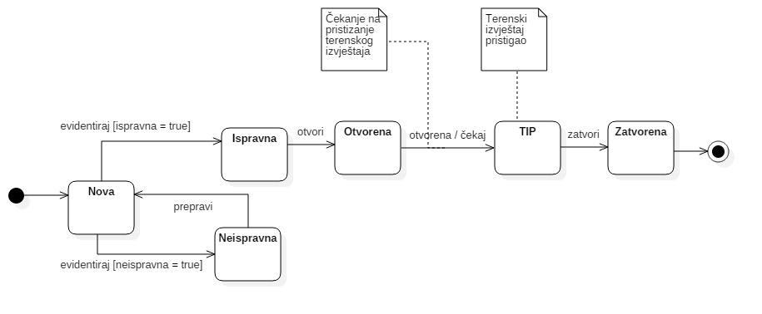

*Slika 3.2: Dijagram stanja intervencija*

## 3.1. Korisnik

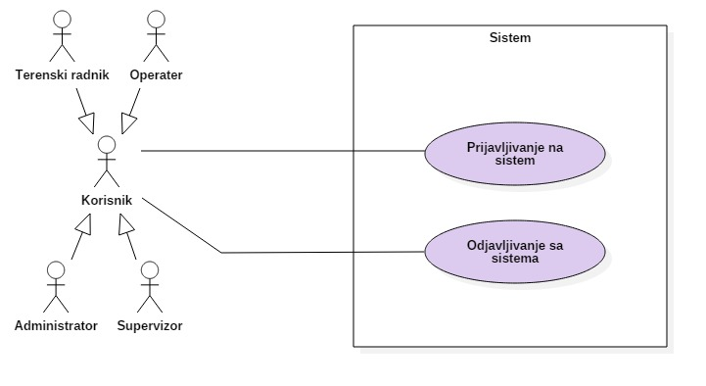

*Slika 3.3: Dijagram slučajeva upotrebe* ***Korisnik***

### 3.1.1 Prijavljivanje korisnika na sistemC:\Users\nemanja\Desktop\11.4.2018. GIT\ISZ2017-master\SRS\Dijagrami\ACTIVITY DIAGRAMS\Korisnik\Korisnik_prijavljivanje_korisnika_na_sistem.jpg*Slika 3.4: Dijagram aktivnosti - Prijavljivanje korisnika na sistem*

|  |  |
| --- | --- |
| Naziv | Prijavljivanje na sistem |
| Kratak opis | Korisnik unosi korisničko ime, lozinku i prijavljuje se naSistem. |
| Učesnici | Korisnik i Sistem |
| Preduslovi | Korisnik je registrovan na Sistemu. |
| Tok akcija | 1. Korisnik zahtijeva od sistema da se prijavi.  2. Sistem vrši prikaz forme za prijavu.  3. Korisnik unosi kredencijale.  4. Sistem provjerava kredencijale.  5. Sistem provjerava privilegije.  6. Sistem otvara sesiju korisnika i dodaje ga u listu trenutno prijavljenih korisnika. |
| Alternativni tokovi | 1. Ako su kredencijali neispravni sistem zahtijeva ponovno unošenje kredencijala. |
| Postuslovi | Korisnik je uspješno prijavljen na sistem. |

*Tabela 3.6: Tekstualna specifikacija za slučaj upotrebe Prijavljivanje na sistem*

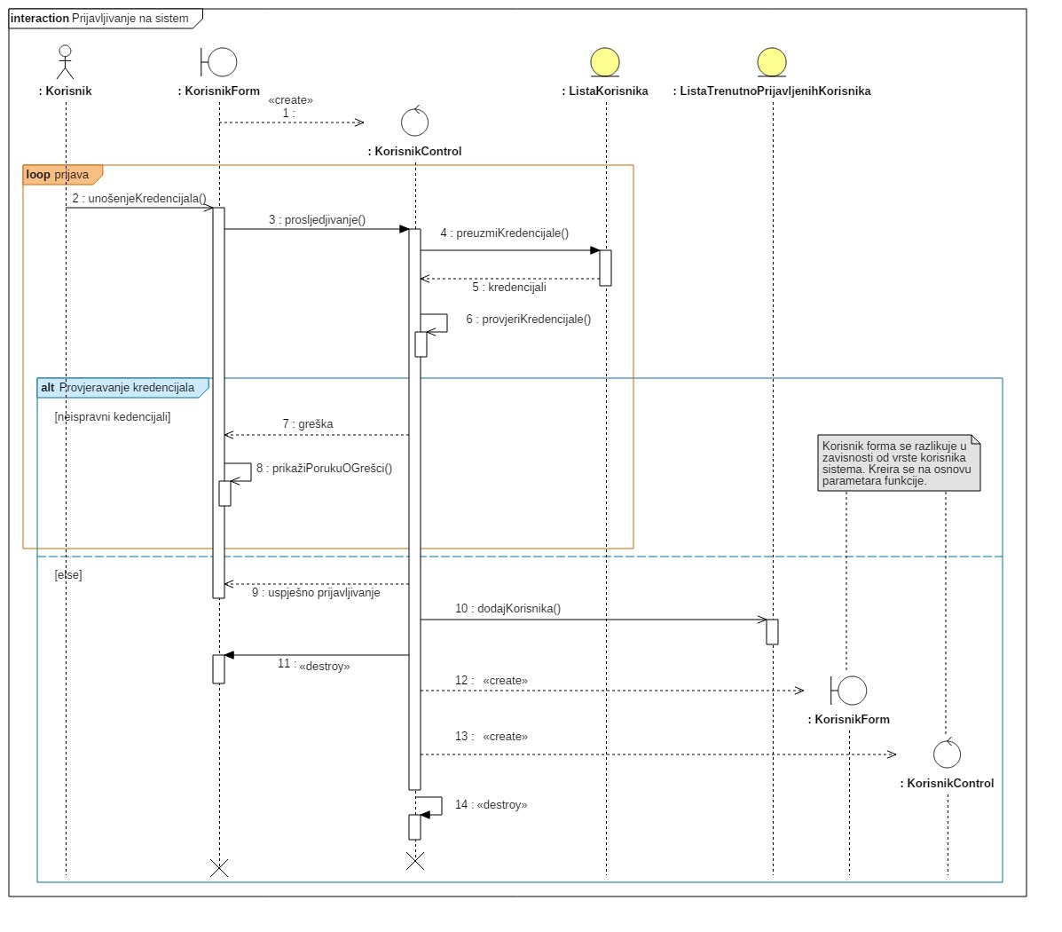

*Slika 3.5 :Dijagram sekvence - Prijavljivanje korisnika na sistem*

### 3.1.2 Odjavljivanje sa sistema

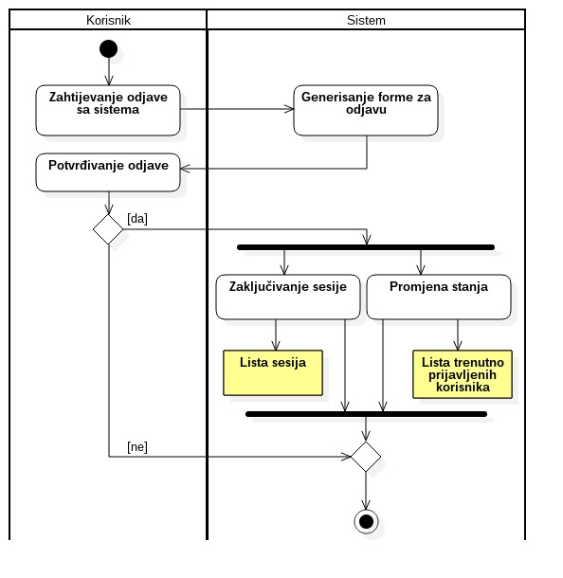

*Slika 3.6: Dijagram aktivnosti - Odjavljivanje korisnika sa sistema*

|  |  |
| --- | --- |
| Naziv | Odjavljivanje sa sistema |
| Kratak opis | Korisnik šalje zahtjev za odjavu sa Sistema. |
| Učesnici | Korisnik i Sistem |
| Preduslovi | Korisnik mora biti prijavljen na sistem. |
| Tok akcija | 1. Korisnik šalje zahtjev za odjavu sa sistema.  2. Sistem generiše formu za odjavljivanje.  3. Korisnik potvrđuje odjavu.  4. Sistem ažurira listu sesija, mijenja stanje korisnika i briše ga iz liste trenutno prijavljenih korisnika. |
| Alternativni tokovi | 1. Korisnik odustaje od odjave sa sistema. |
| Postuslovi | Korisnik je odjavljen sa sistema. |

*Tabela 3.7: Tekstualna specifikacija za slučaj upotrebe Odjavljivanje sa sistema*

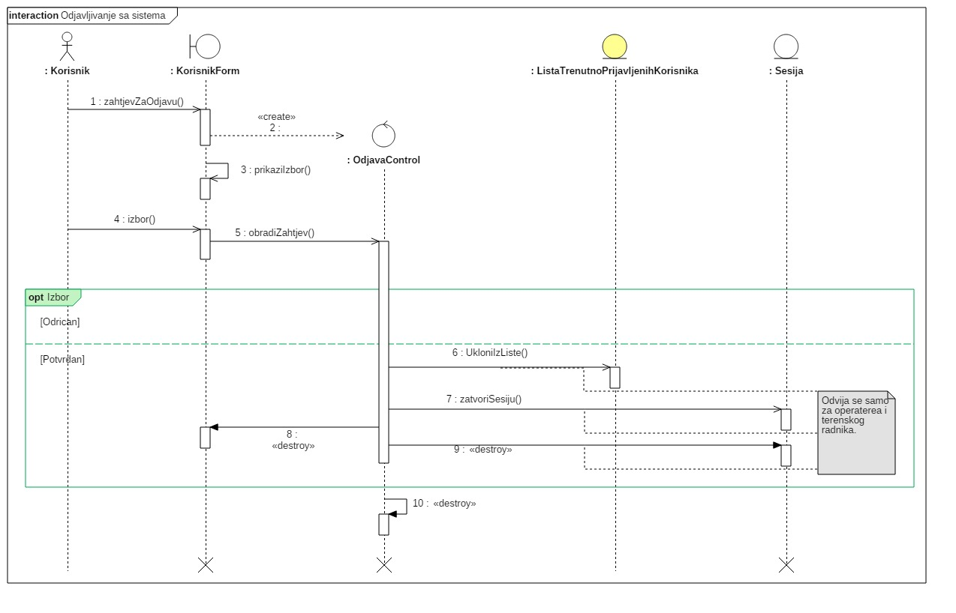

*Slika 3.7: Dijagram sekvence - Odjavljivanje korisnika sa sistema*

## 3.2. Administrator

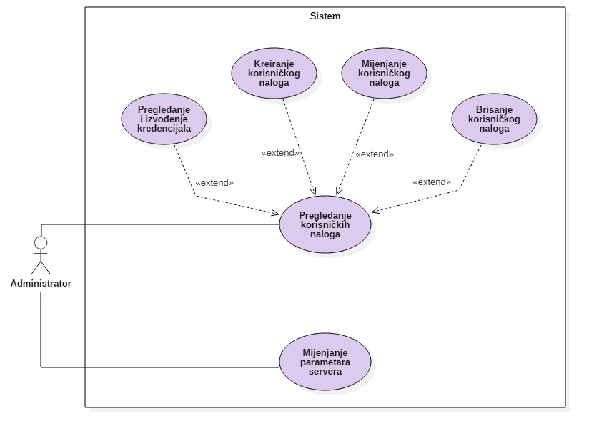

*Slika 3.8: Dijagram slučajeva upotrebe* ***Adminstrator***

### 3.2.1 Pregledanje korisničkih naloga

***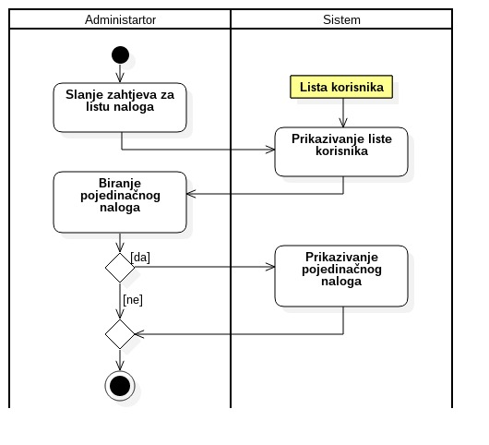***

*Slika 3.9 :Dijagram aktivnosti - Pregledanje korisničkih naloga*

|  |  |
| --- | --- |
| Naziv | Pregledanje korisničkih naloga |
| Kratak opis | Administrator vrši pregled korisničkih naloga. |
| Učesnici | Administrator i Sistem |
| Preduslovi | Administrator je prijavljen na sistem. |
| Tok akcija | 1. Administrator šalje zahtjev za pregled liste naloga.  2. Sistem prikazuje listu svih registrovanih korisnika.  3. Administrator bira korisnički nalog za detaljniji prikaz podataka.  4. Sistem prikazuje podatke odabranog korisničkog naloga. |
| Postuslovi | Administrator je pregledao listu naloga. |

*Tabela 3.8: Tekstualna specifikacija za slučaj upotrebe Pregledanje korisničkih naloga*

***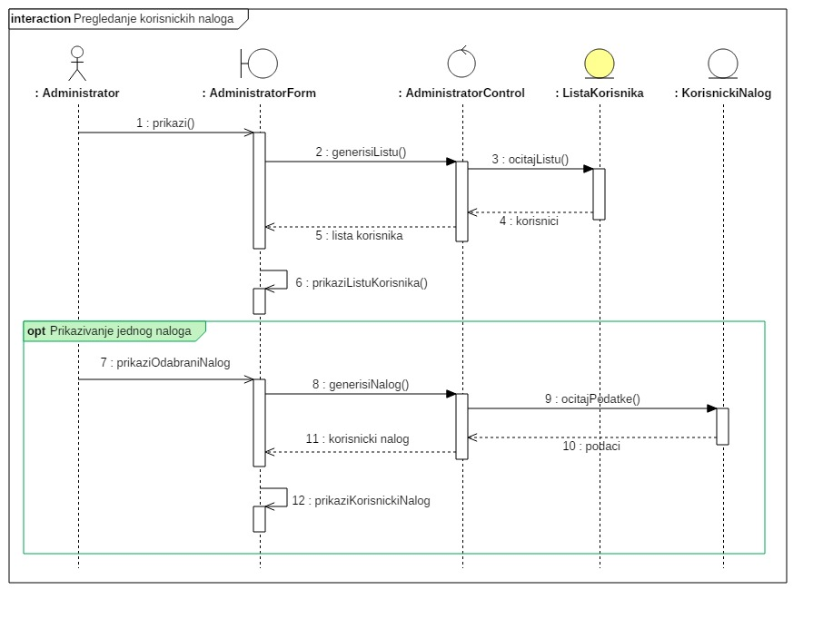***

*Slika 3.10: Dijagram sekvence - Pregledanje korisničkih naloga*

### 3.2.2 Kreiranje korisničkog naloga

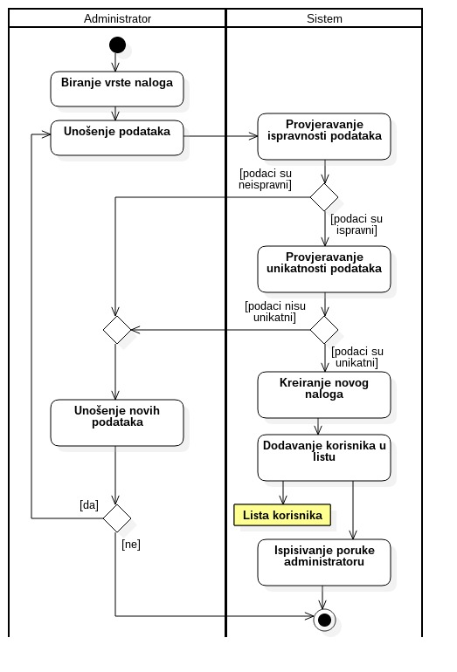

*Slika 3.11: Dijagram aktivnosti - Kreiranje korisničkog naloga*

|  |  |
| --- | --- |
| Naziv | Kreiranje korisničkog naloga |
| Kratak opis | Administrator kreira novi korisnički nalog. |
| Učesnici | Administrator i Sistem |
| Preduslovi | Administrator je prijavljen na Sistem. |
| Tok akcija | 1. Administrator bira vrstu naloga koju želi da kreira.  2. Administrator unosi podatke.  3. Sistem provjerava ispravnost unešenih podataka.  4. Sistem provjerava unikatnost unešenih podataka.  5. Sistem kreira novi korisnički nalog.  6. Sistem dodaje novi nalog u listu korisnika.  7. Sistem obavještava administratora o uspješno kreiranom nalogu. |
| Alternativni tokovi | 1. Ukoliko uneseni podaci nisu ispravni Administrator može da ih prepravi.  2. Ukoliko već postoji nalog sa istim korisničkim imenom, Administrator mora da unese unikatno korisničko ime. |
| Postuslovi | Administrator je kreirao novi korisnički nalog. |

*Tabela 3.9: Tekstualna specifikacija za slučaj upotrebe Kreiranje korisničkih naloga*

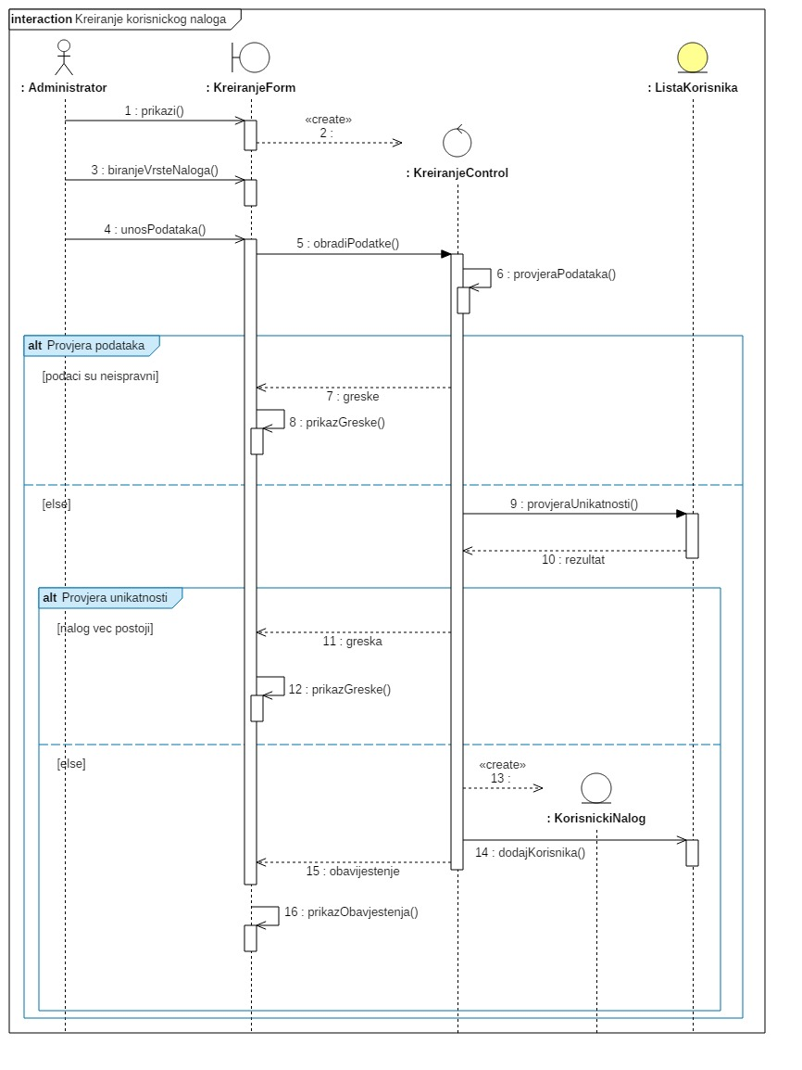

*Slika 3.12: Dijagram sekvence - Kreiranje korisničkog naloga*

### 3.2.3 Mijenjanje korisničkog naloga

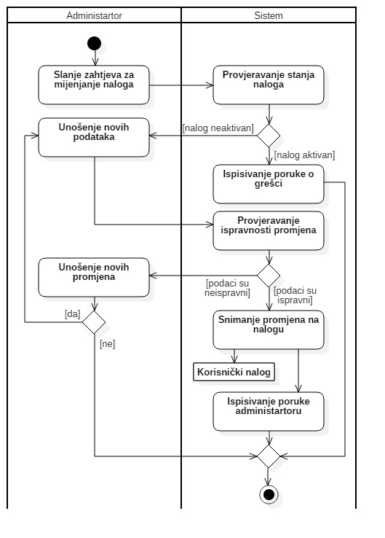

*Slika 3.13: Dijagram aktivnosti - Mijenjanje korisničkog naloga*

|  |  |
| --- | --- |
| Naziv | Mijenjanje korisničkog naloga |
| Kratak opis | Administrator vrši izmjene na postojećem nalogu. |
| Učesnici | Administrator i Sistem |
| Preduslovi | 1. Administrator je prijavljen na sistem.  2. Korisnički nalog je već kreiran.  3. Administrator je odabrao nalog iz liste korisničkih naloga. |
| Tok akcija | 1. Administrator šalje zahtjev za mjenjanje korisničkog naloga.  2. Sistem provjerava da li je nalog aktivan.  3. Administrator unosi podatke.  4. Sistem provjerava ispravnost unesenih podataka.  5. Sistem vrši snimanje promjena na nalogu.  6. Sistem šalje obavještenje Administratoru o uspješnim izmjenama na nalogu. |
| Alternativni tokovi | 1. Ukoliko je odabrani nalog aktivan Sistem obavještava Administratora o grešci.  2. Ukoliko uneseni podaci nisu ispravni Administrator može da unese nove podatke. |
| Postuslovi | Administrator je uspješno isvršio promjene na nalogu. |

*Tabela 3.10: Tekstualna specifikacija za slučaj upotrebe Mijenjanje korisničkog naloga*

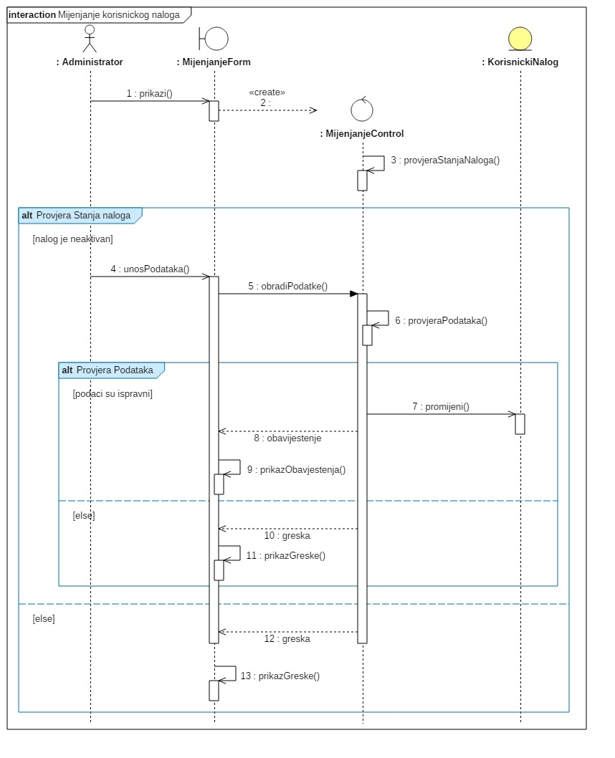

*Slika 3.14: Dijagram sekvence - Mijenjanje korisničkog naloga*

### 3.2.4 Brisanje korisničkog naloga

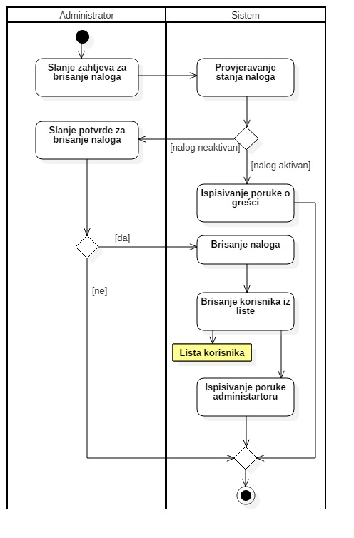

*Slika 3.15: Dijagram aktivnosti - Brisanje korisničkog naloga*

|  |  |
| --- | --- |
| Naziv | Brisanje korisničkog naloga |
| Kratak opis | Administrator briše postojeći nalog. |
| Učesnici | Administrator i Sistem |
| Preduslovi | 1. Administator je prijavljen na sistem.  2. Postoji korisnički nalog koji Administrator želi da obriše.  3. Administrator je odabrao nalog iz liste korisničkih naloga. |
| Tok akcija | 1. Administrator šalje zahtjev za brisanje korisničkog naloga.  2. Sistem provjerava da li je nalog aktivan.  3. Administrator potvrđuje brisanje naloga.  4. Sistem briše korisnički nalog.  5. Sistem briše nalog iz liste korisničkih naloga.  6. Sistem šalje poruku administratoru o uspješno obrisanom nalogu. |
| Alternativni tokovi i izuzeci | 1. Ukoliko je izabrani nalog aktivan Sistem obavještava Administratora i akcija se prekida.  2. Ukoliko Administrator ne potvrdi brisanje akcija se zaustavlja. |
| Postuslovi | Korisnički nalog je obrisan. |

*Tabela 3.11: Tekstualna specifikacija za slučaj upotrebe Brisanje korisničkog naloga*

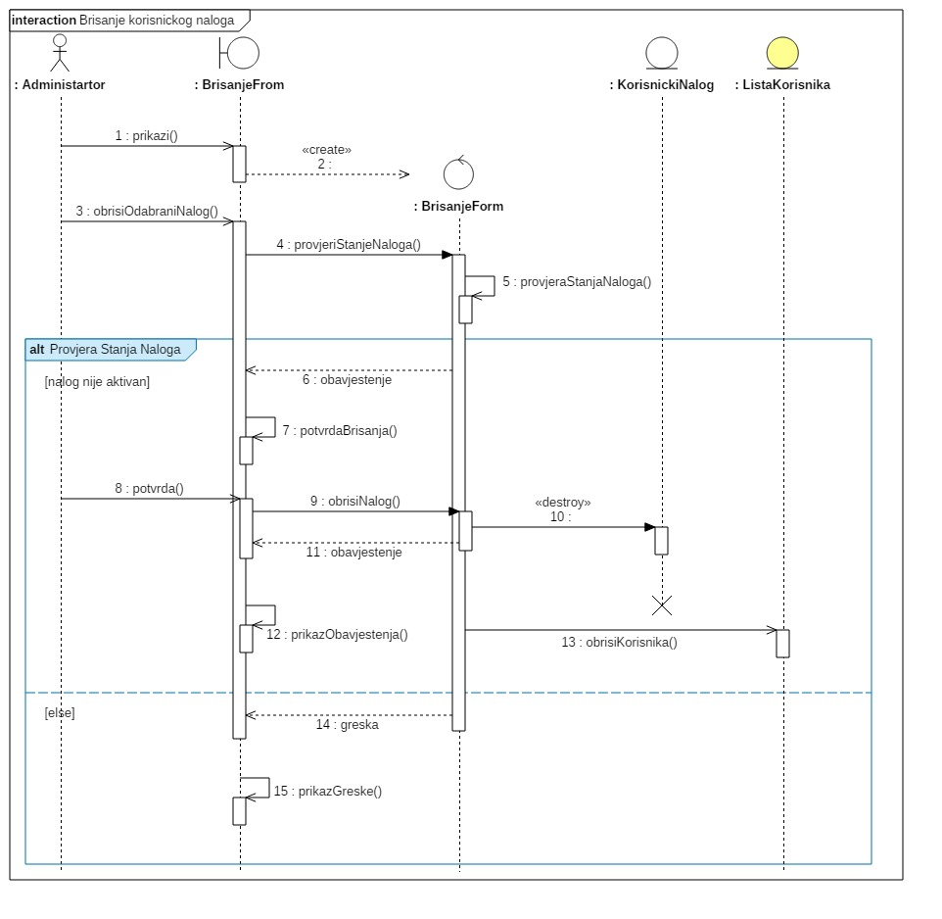

*Slika 3.16: Dijagram sekvence - Brisanje korisničkog naloga*

### 3.2.5 Pregledanje i izvođenje kredencijala

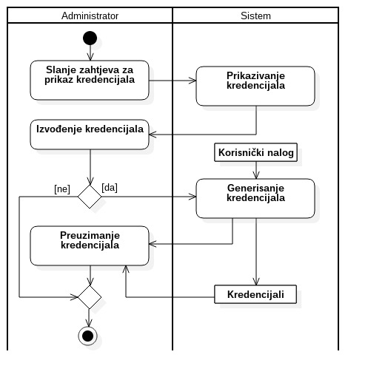

*Slika 3.17: Dijagram aktivnosti - Pregledanje i izvođenje kredencijala*

|  |  |
| --- | --- |
| Naziv | Pregledanje i izvođenje kredencijala |
| Kratak opis | Administrator pristupa skrivenim podacima korisnika. |
| Učesnici | Administrator i Sistem |
| Preduslovi | 1. Administrator je prijavljen na Sistem.  2. Korisnički nalog postoji.  3. Administrator je odabrao nalog iz liste korisničkih naloga. |
| Tok akcija | 1. Administrator šalje zahtjev za prikazivanje skrivenih kredencijala.  2. Sistem prikazuje kredencijale  3.1 Administrator ne želi da izvede kredencijale  3.2 Administrator želi da izvede kredencijale  4. Sistem generiše kredencijale iz korisničkog naloga  5. Administrator preuzima kredencijale |
| Postuslovi | Administrator je pregledao kredencijale korisnika. |

*Tabela 3.12: Tekstualna specifikacija za slučaj upotrebe Pregledanje i izvođenje kredencijala*

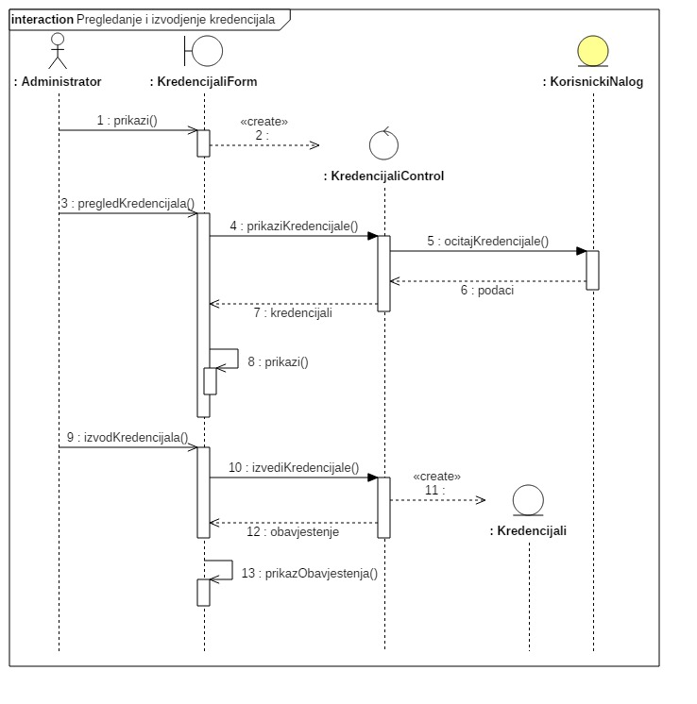

*Slika 3.18: Dijagram sekvence - Pregledanje i izvođenje kredencijala*

## 3.3. Supervizor

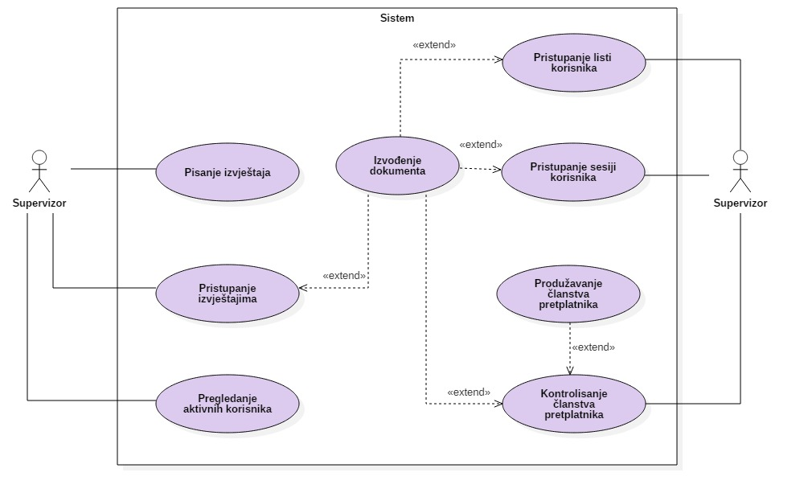

*Slika 3.19: Dijagram slučajeva upotrebe* ***Supervizor***

### 3.3.1. Kontrolisanje članstva pretplatnika

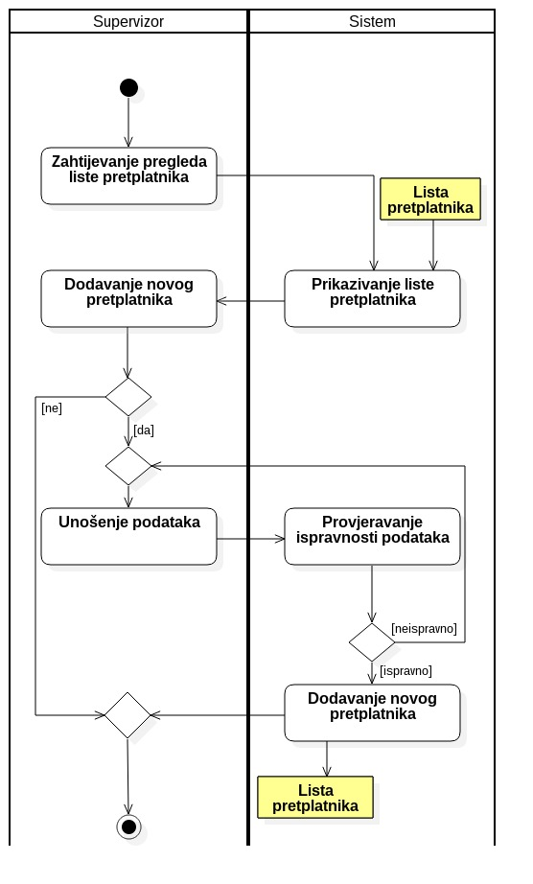

*Slika 3.20: Dijagram aktivnosti - Kontrolisanje članstva pretplatnika*

|  |  |
| --- | --- |
| Naziv | Kontrolisanje članstva pretplatnika |
| Kratak opis | Supervizor vrši kontrolu članstva pretplatnika. |
| Učesnici | Supervizor i Sistem |
| Preduslovi | Supervizor je prijavljen na sistem. |
| Tok akcija | 1. Supervizor od sistema zahtijeva prikaz liste članova.  2. Sistem vrši prikaz liste članova.  3. Ukoliko supervizor želi da doda novog člana vrši unošenje podataka o članu.  4. Sistem provjerava podatke.  5. Sistem ažurira listu članova. |
| Alternativni tokovi i izuzeci | 1. Ukoliko supervizor ne želi dodati novog člana aktivnost se završava.  2. Ukoliko su podaci o članu neispravni vrši se ponovni unos podataka o članu. |
| Postuslovi | Proces kontrole je uspješno završen. |

*Tabela 3.13: Tekstualna specifikacija za slučaj upotrebe Kontrolisanje članstva pretplatnika*

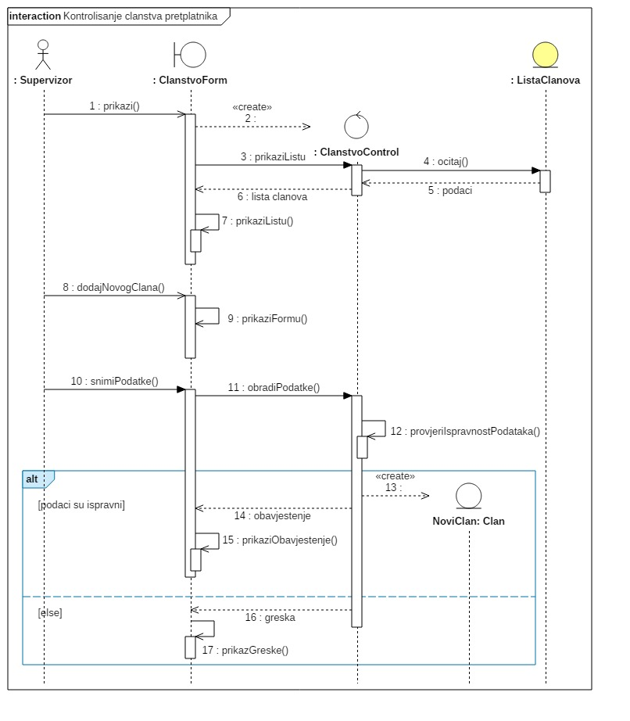

*Slika 3.21: Dijagram sekvence - Kontrolisanje članstva pretplatnika*

### 3.3.2. Produžavanje članstva pretplatnika

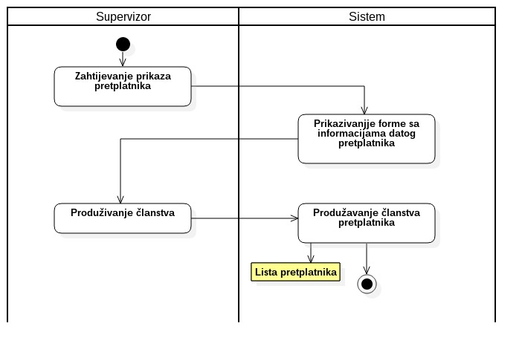

*Slika 3.22: Dijagram aktivnosti - produžavanje članstva pretplatnika*

|  |  |
| --- | --- |
| Naziv | Produžavanje članstva pretplatnika. |
| Kratak opis | Supervizor produžava članstvo pretplatniku. |
| Učesnici | Supervizor i Sistem. |
| Preduslovi | 1. Supervizor je prijavljen na sistem.  2. Pretplanik je u Sistemu.  3. Članstvo pretplatnika je isteklo. |
| Tok akcija | 1. Supervizor zahtijeva prikaz člana čije članstvo želi da produži.  2. Sistem vrši prikazivanje podataka o traženom članu.  3. Supervizor produžava članstvo.  4. Sistem vrši ažuriranje. |
| Postuslovi | Uspješno produženo članstvo pretplatnika. |

*Tabela 3.14: Tekstualna specifikacija za slučaj upotrebe Produžavanje članstva pretplatnika*

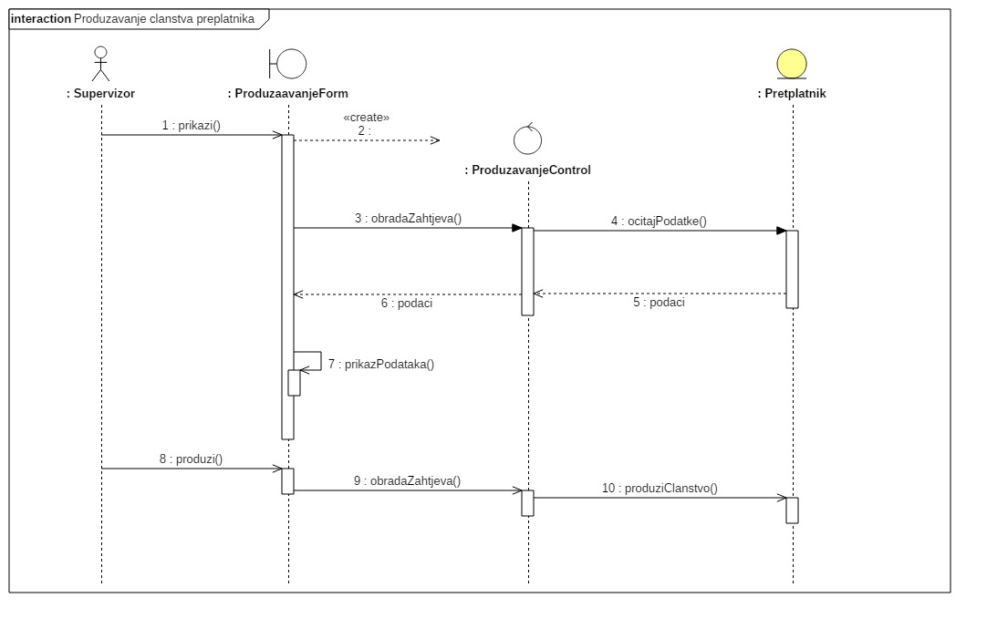

*Slika 3.23: Dijagram sekvence - Produžavanje članstva pretplatnika*

### 3.3.3. Pristupanje sesiji korisnika

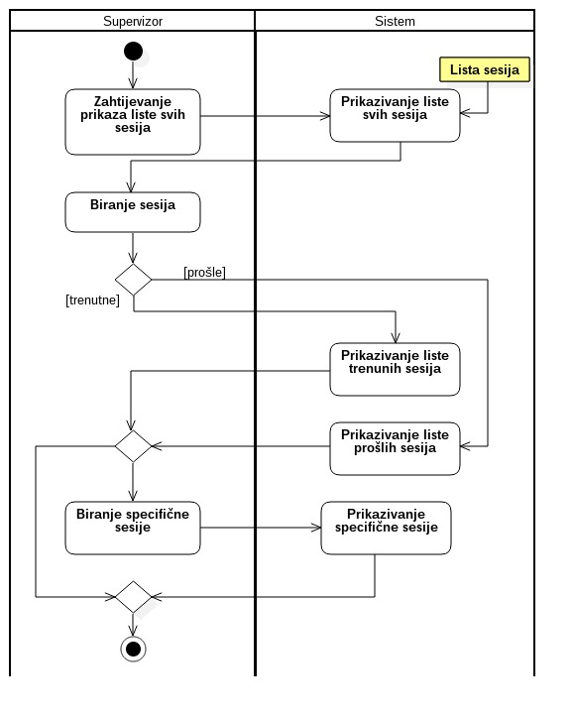

*Slika 3.24: Dijagram aktivnosti - Pristupanje sesiji korisnika*

|  |  |
| --- | --- |
| Naziv | Pristupanje sesiji korisnika |
| Kratak opis | Supervizor pristupa sesiji korisnika. |
| Učesnici | Supervizor i Sistem |
| Preduslovi | Supervizor je prijavljen na sistem. |
| Tok akcija | 1. Supervizor zahtijeva prikaz liste svih sesija.  2. Sistem vrši prikaz liste svih sesija.  3.Supervizor vrši izbor između liste trenutnih i prošlih sesija.  4. Sistem vrši prikaz tražene sesije.  5. Supervizor vrši izbor specifične sesije.  6. Sistem prikazuje traženu sesiju. |
| Alternativni tokovi i izuzeci | U slučaju da supervizor ne želi pregledati specifičnu sesiju aktivnost se završava. |
| Postuslovi | Uspješan prikaz tražene sesije ili liste sesija. |

*Tabela 3.15: Tekstualna specifikacija za slučaj upotrebe Pristupanje sesiji korisnika*

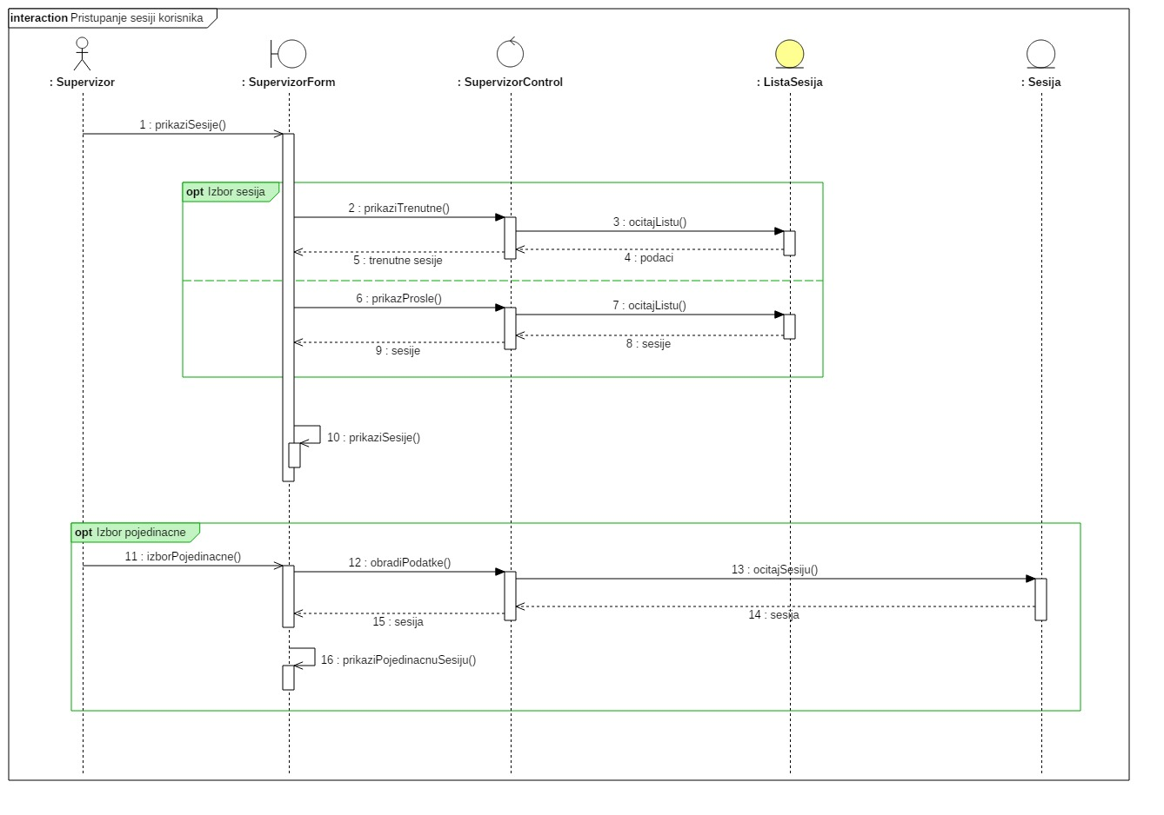

*Slika 3.25: Dijagram sekvence - Pristupanje sesiji korisnika*

### 3.3.4. Pristupanje listi korisnika

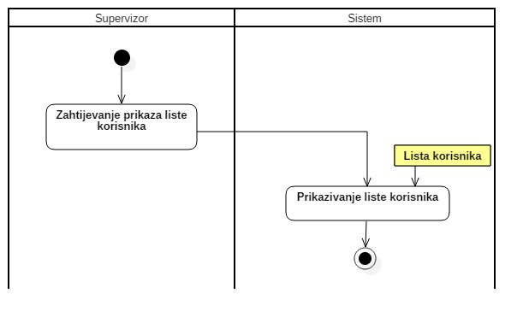

*Slika 3.26: Dijagram aktivnosti - Pristupanje listi korisnika*

|  |  |
| --- | --- |
| Naziv | Pristupanje listi korisnika |
| Kratak opis | Supervizor pristupa listi korisnika. |
| Učesnici | Supervizor i Sistem |
| Preduslovi | Supervizor je prijavljen na sistem. |
| Tok akcija | 1. Supervizor zahtijeva od sistema prikaz liste zaposlenih radnika.  2. Sistem prikazuje listu radnika. |
| Postuslovi | Uspješan prikaz liste korisnika. |

*Tabela 3.16: Tekstualna specifikacija za slučaj upotrebe Pristupanje listi korisnika*

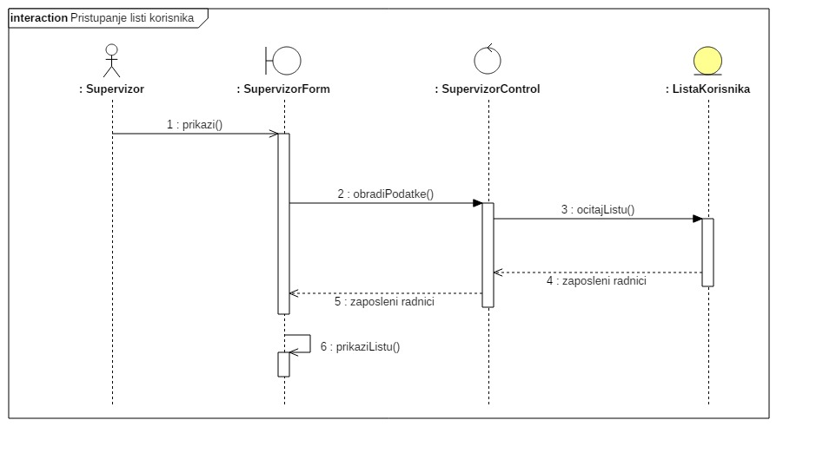

*Slika 3.27: Dijagram sekvence - Pristupanje listi korisnika*

### 3.3.5. Pristupanje izvještajima

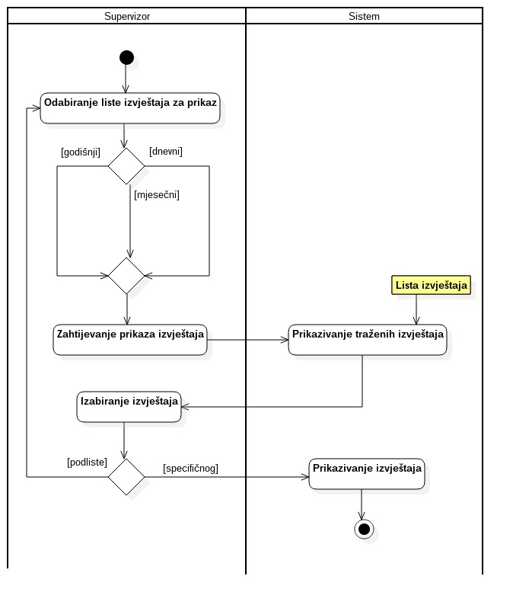

*Slika 3.28: Dijagram aktivnosti - Pristupanje izvještajima*

|  |  |
| --- | --- |
| Naziv | Pristupanje izvještajima |
| Kratak opis | Supervizor pristupa isvještajima. |
| Učesnici | Supervizor i Sistem |
| Preduslovi | Supervizor je prijavljen na sistem. |
| Tok akcija | 1. Supervizor vrši izbor liste izvještaja za prikaz.  2. Supervizor zahtijeva od sistema prikaz liste izvještaja.  3.Supervizor vrši izbor izvješaja za prikaz (specifičnog, podliste).  4. Sistem vrši prikaz traženog izvještaja. |
| Alternativni tokovi | Nemogućnost prikaza liste izvještaja u slučaju da ista ne postoji (nije još uvijek generisana). |
| Postuslovi | Uspješan prikaz liste korisnika. |

*Tabela 3.17: Tekstualna specifikacija za slučaj upotrebe Pristupanje izvještajima*

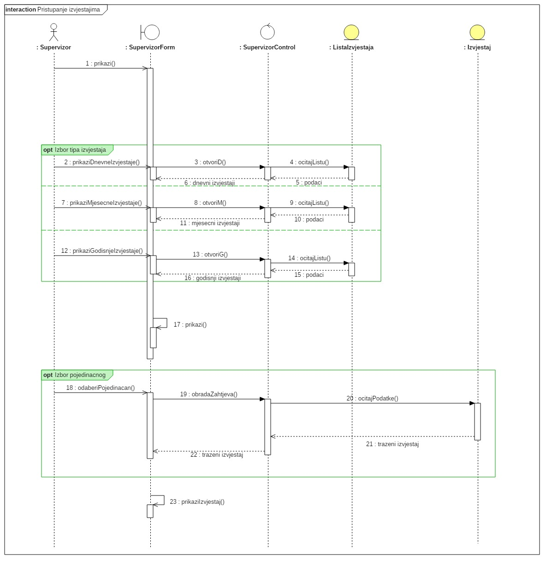

*Slika 3.29: Dijagram sekvence - Pristupanje izvještajima*

### 3.3.6. Izvođenje dokumenta

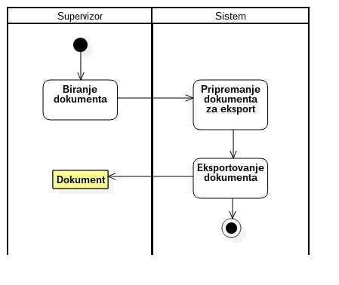

*Slika 3.30: Dijagram aktivnosti - Izvođenje dokumenta*

|  |  |
| --- | --- |
| Naziv | Izvođenje dokumenta |
| Kratak opis | Supervizor može da eksportuje dokumente. |
| Učesnici | Supervizor i Sistem |
| Preduslovi | Prijavljivanje Supervizora na sistem. |
| Tok akcija | 1. Supervizor bira dokument koji želi eksportovati.  2. Sistem vrši pripremu dokumenta za eksportovanje.  3. Sistem vrši eksportovanje datog dokumenta. |
| Postuslovi | Uspješno eksportovan dokument. |

*Tabela 3.18: Tekstualna specifikacija za slučaj upotrebe Izvođenje dokumenta*

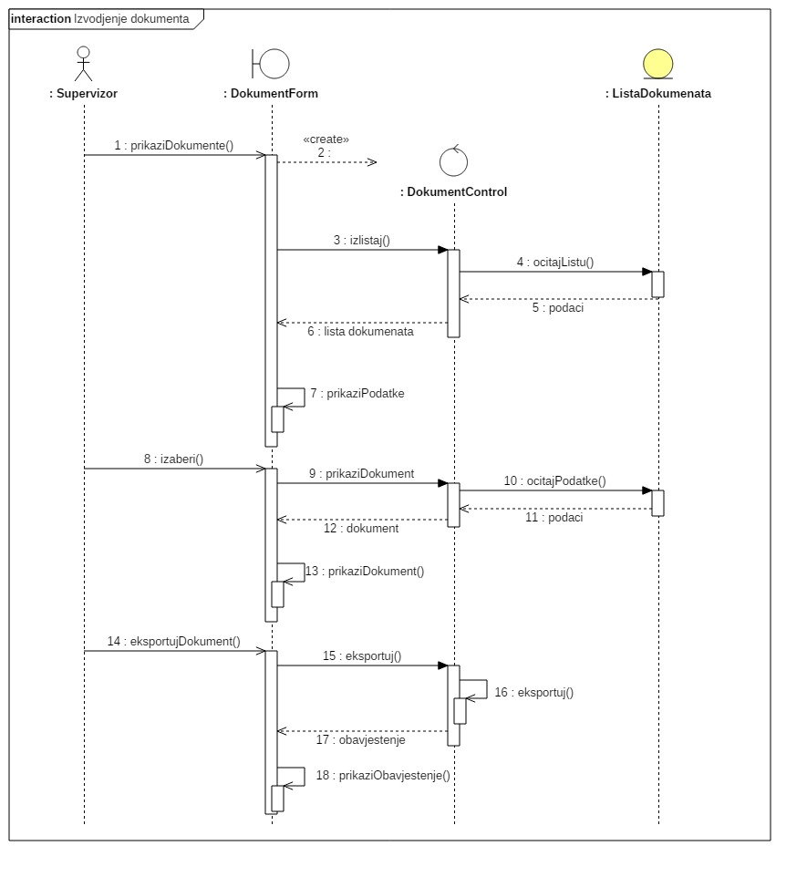

*Slika 3.31: Dijagram sekvence - Izvođenje dokumenta*

### 3.3.7. Pisanje izvještaja

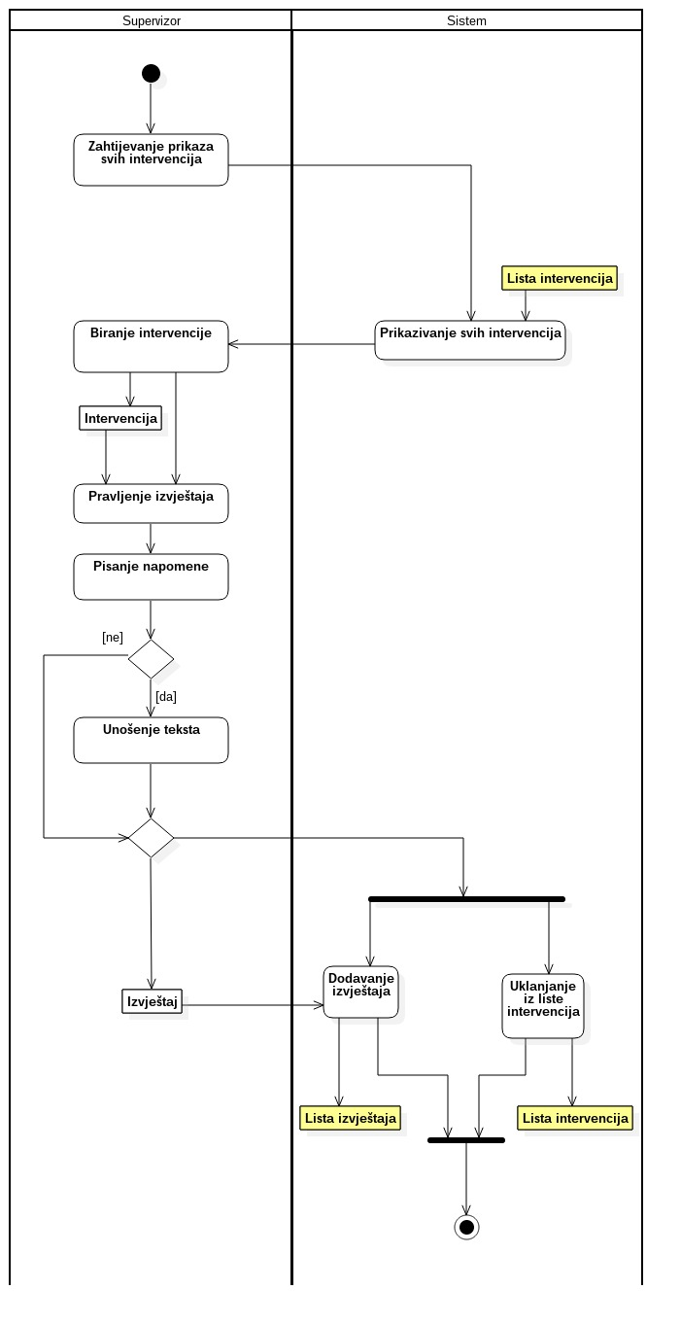

*Slika 3.32: Dijagram aktivnosti - Pisanje izvještaja*

|  |  |
| --- | --- |
| Naziv | Pisanje izvještaja |
| Kratak opis | Supervizor piše izvještaj. |
| Učesnici | Supervizor i Sistem |
| Preduslovi | Supervizor je prijavljen na sistem. |
| Tok akcija | 1. Supervizor zahtijeva od sistema prikaz svih intervencija.  2. Sistem vrši prikaz svih intervencija.  3. Supervizor vrši odabir intervencije.  4. Supervizr piše izvještaj unutar intervencije.  5. Supervizor opciono vrši pisanje napomene.  6.Sistem vrši paralelno ažuriranje intervencije i izvještaja.  7. Sistem ažurira listu izvještaja i listu intervencija. |
| Alternativni tokovi | Ukoliko supervizor ne želi da ažurira napomenu ažuriraće se izvještaj bez napomene. |
| Postuslovi | Uspješno napisan izvještaj u listu izvještaja. Intervencija uklonjena iz liste intervencija. |

*Tabela 3.19: Tekstualna specifikacija za slučaj upotrebe Pisanje izvještaja*

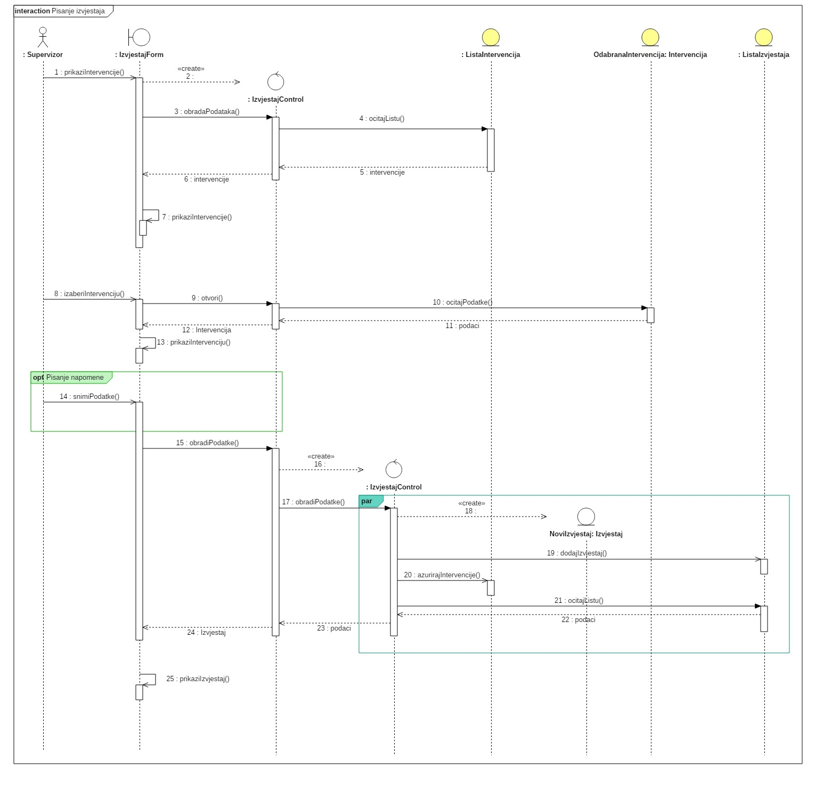

*Slika 3.33: Dijagram sekvence - Pisanje izvještaja*

### 3.3.8. Pregledanje aktivnih korisnika

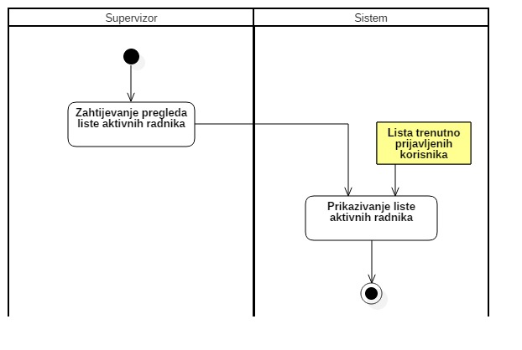

*Slika 3.34: Dijagram aktivnosti - Pregledanje aktivnih korisnika*

|  |  |
| --- | --- |
| Naziv | Pregledanje aktivnih korisnika |
| Kratak opis | Supervizor ima mogućnost da pristupi listi svih aktivnih zaposlenih radnika. |
| Učesnici | Supervizor i Sistem |
| Preduslovi | Supervizor je prijavljen na sistem. |
| Tok akcija | 1. Supervizor zahtijeva od sistema prikaz liste svih trenutno prijavljenih radnika.  2. Sistem vrši prikaz liste trenutno prijavljenih radnika. |
| Postuslovi | Uspješan prikaz liste aktivnih radnika. |

*Tabela 3.20: Tekstualna specifikacija za slučaj upotrebe Pregledanje aktivnih korisnika*

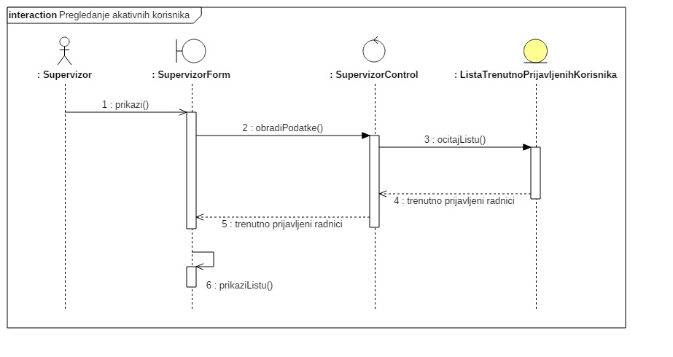

*Slika 3.35: Dijagram sekvence - Pregledanje aktivnih korisnika*

## 3.4. Operater

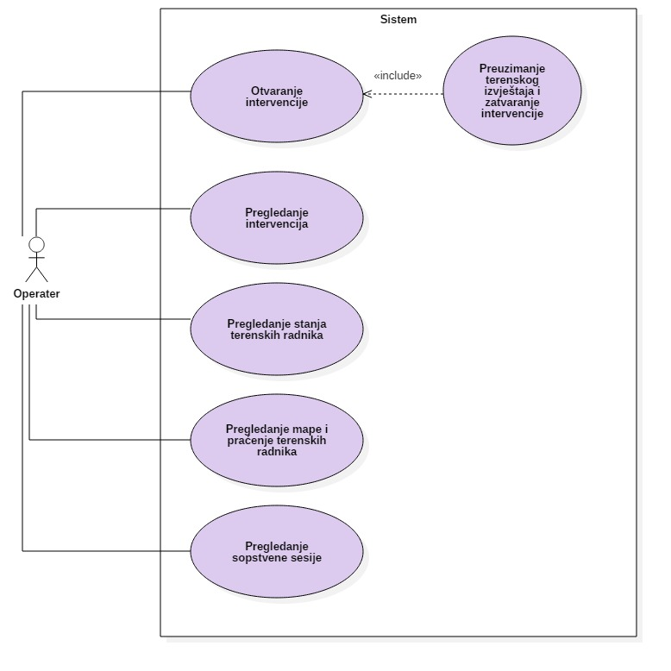

*Slika 3.36: Dijagram slučajeva upotrebe* ***Operater***

### 3.4.1. Otvaranje intervencije

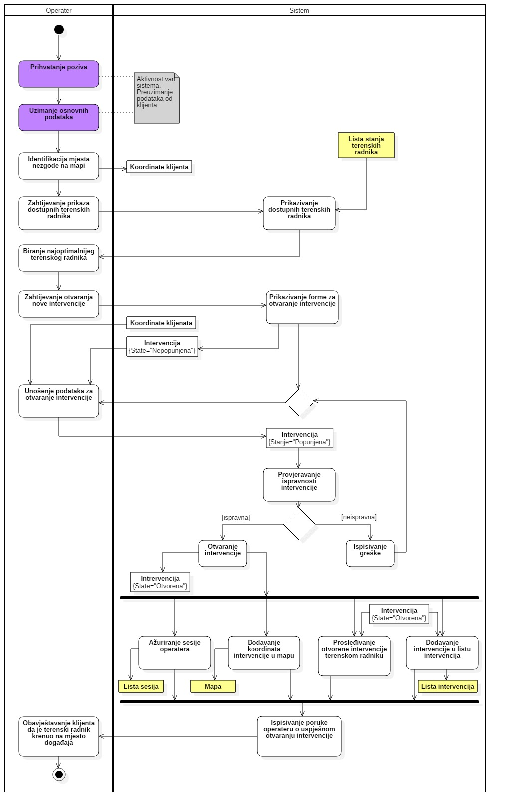

*Slika 3.37: Dijagram aktivnosti - Otvaranje intervencije*

|  |  |
| --- | --- |
| Naziv | Otvaranje intervencije |
| Kratak opis | Operater, pri prijemu poziva od strane klijenta, unosi potrebne podatke koje će proslijediti aktivnom terenskom radniku najbližem mjestu gdje je potrebno izvršiti intervenciju. |
| Učesnici | Klijent, Operater, Sistem |
| Preduslovi | 1. Operater je prijavljen na sistem. |
| Tok akcija | 1. Klijent poziva službu za pomoć na putu. 2. Operater prihvata poziv. 3. Operater potražuje od strane klijenta podatke potrebne kao informacije kako bi saznao gdje se klijent trenutno nalazi tj. gdje je potrebno izvršiti intervenciju. 4. Klijent saopštava potrebne podatke. 5. Operater klikom na padajući meni zahtijeva od sistema prikaz slobodnih vozila tj. aktivnih radnika koji su dostupni za izvršenje intervencije. 6. Sistem iz Liste stanja terenskih vozila očitava i prikazuje dostupna vozila. 7. Operater, na osnovu datih informacija, iz padajućeg menija slobodnih vozila, bira vozilo terenskog radnika najbliže mjestu gdje je potrebno izvršiti intervenciju. 8. Operater zahtijeva od sistema otvaranje intervencije. 9. Sistem prikazuje formu gdje Operater unosi sve potrebne informacije potrebne terenskom radniku radi uspješnog izvršenja tražene intervencije. 10. Operater unosi potrebne podatke i potvrđuje zahtjev za otvaranje intervencije . 11. Sistem vrši provjeru podataka. 12. Sistem paralelno ažurira sesije Operatera, Mapu te prosleđuje date informacije odgovarajućem terenskom radniku. |
| Alternativni tokovi i izuzeci | 11a. Sistem vrši provjeru podataka. U slučaju neispravno unesenih podataka, sistem vrši prikaz upozorenja, tj. ispisuje grešku. Operater vrši ispravku podataka i ponovno potvrđuje zahtjev za otvaranje intervencije. |
| Postuslovi | 1. Sistem ispisuje poruku o uspješno prosleđenoj intervenciji terenskom radniku. 2. Operater obavještava klijenta da je terenski radnik krenuo na mjesto događaja. |

*Tabela 3.21: Tekstualna specifikacija za slučaj upotrebe Otvaranje intervencije*

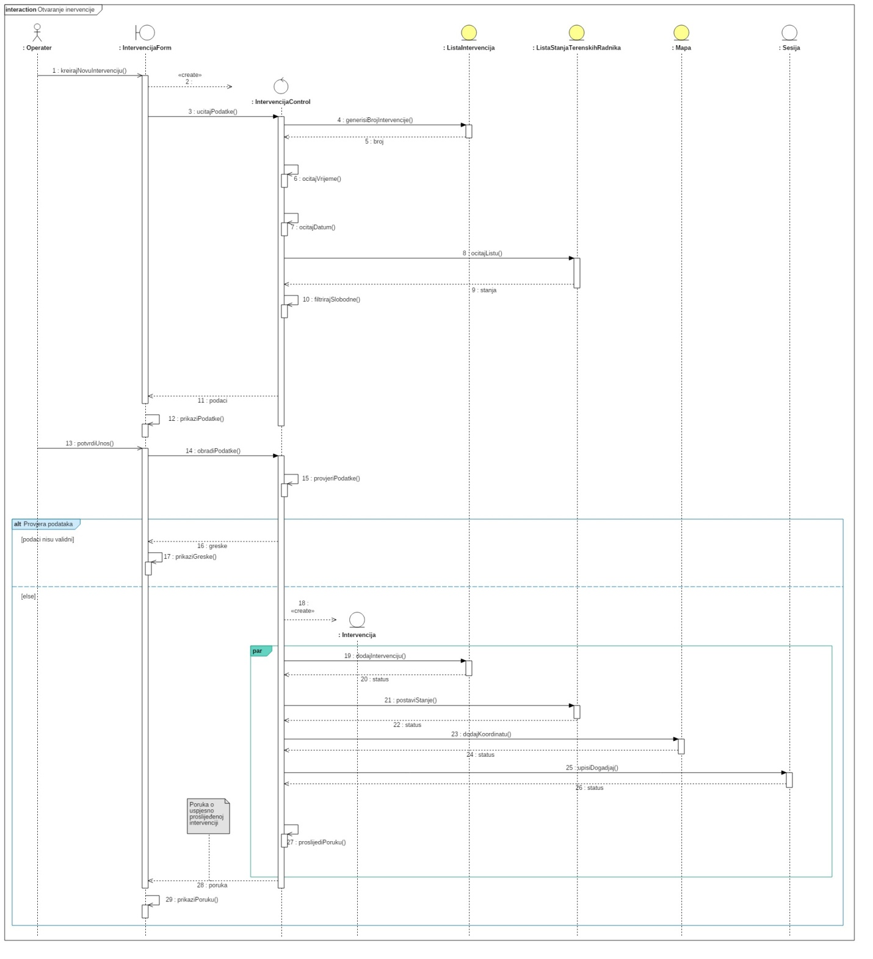

*Slika 3.38: Dijagram sekvence - Otvaranje intervencije*

### 3.4.2. Preuzimanje terenskog izvještaja i zatvaranje intervencije

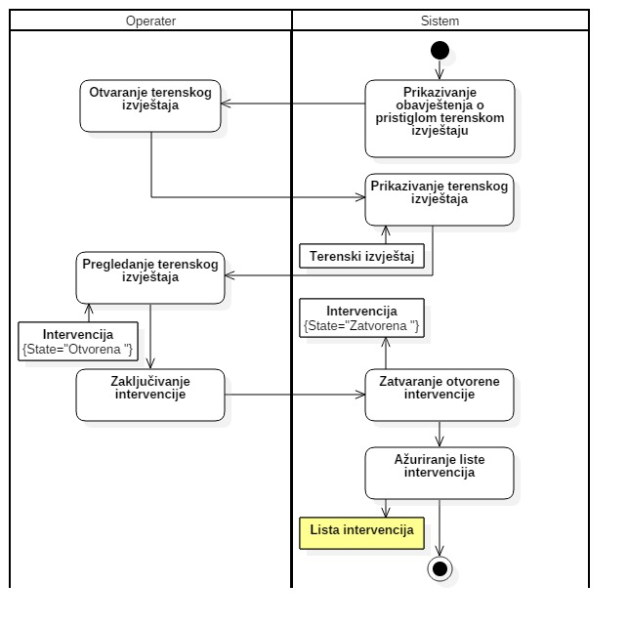

*Slika 3.39: Dijagram aktivnosti - Preuzimanje terenskog izvještaja i zatvaranje intervencije*

|  |  |
| --- | --- |
| Naziv | Preuzimanje teresnkog izvještaja i zatvaranje intervencije |
| Kratak opis | Pri prijemu terenskog izvještaja, sistem, u vidu upozorenja, obavještava Operatera o pristizanju istog. Operater vrši pregled terenskog izvještaja, unosi napomenu ukoliko je to potrebno i zaključuje da je intervencija uspješno obavljena pri čemu vrši zatvaranje intervencije. |
| Učesnici | Terenski radnik, Operater, Sistem |
| Preduslovi | 1. Operater je uspješno izvršio otvaranje intervencije. 2. Terenski radnik je proslijedio terenski izvještaj Operateru koji odgovara datoj intervenciji. |
| Tok akcija | 1. Sistem prikazuje obavještenje o pristiglom terenskom izvještaju. 2. Operater bira opciju za prikazivanje terenskog izvještaja. 3. Sistem učitava terenski izvještaj koji sadrži potrebne informacije o mjestu događaja na koje je pristigao terenski radnik. 4. Operater čita, vrši pregled terenskog izvještaja. 5. Operater zaključuje terenski izvještaj. 6. Po zaključivanju istog, operater zahtijeva od sistema obradu, tj. zatvaranje intervencije koja odgovara datom teresnkom izvještaju. 7. Sistem mijenja stanje date intervencije iz Ovoreno u Zatvoreno. 8. Sistem ažurira listu intervencija. |
| Alternativni tokovi i izuzeci | 4a. Ukoliko je potrebno operater može da unese napomenu da bi kompletirao terenski izvještaj. |
| Postuslovi | 1. Ažuriranje sesije datog operatera. |
| Napomena | Operater koji je izvršio otvaranje intervencije ne mora izvršiti i zatvaranje te iste intervencije. Intervenciju mogu otvoriti i zatvoriti različiti operateri. |

*Tabela 3.22: Tekstualna specifikacija za slučaj upotrebe Preuzimanje terenskog izvještaja i zatvaranje intervencije*

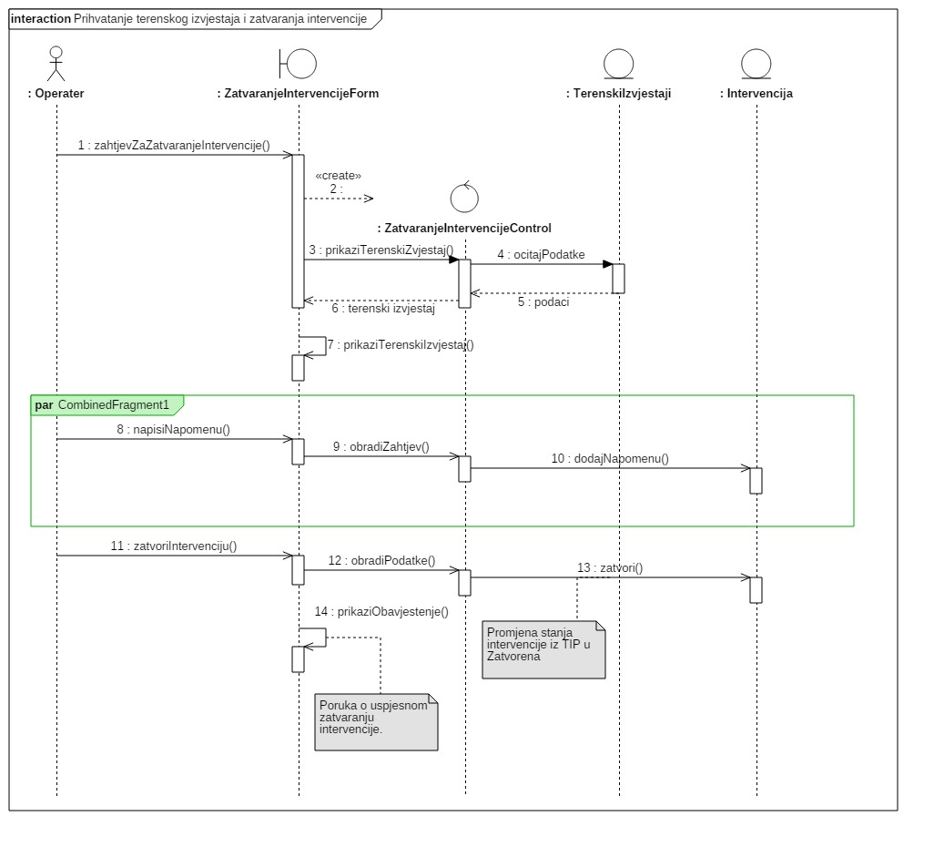

*Slika 3.40: Dijagram sekvence - Preuzimanje terenskog izvještaja i zatvaranje intervencija*

### 3.4.3. Pregledanje intervencija

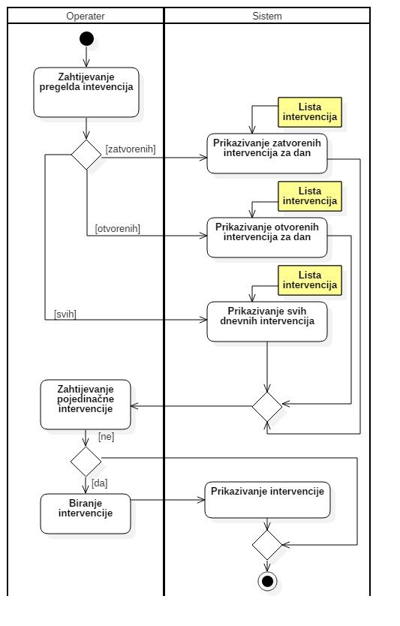

*Slika 3.41: Dijagram aktivnosti - Pregledanje intervencija*

|  |  |
| --- | --- |
| Naziv | Pregledanje intervencija |
| Kratak opis | Operater ima mogućnost da pregleda sve dnevne intervencije, sve otvorene intervencije u toku dana, i sve zatvorene intervencije u toku dana. |
| Učesnici | Operater, Sistem |
| Preduslovi | 1. U toku dana otvorena je bar jedna intervencija. |
| Tok akcija | 1. Operater vrši izbor intervencija vrste intervencija koje želi da sistem prikaže. 2. Operater zahtijeva od sistema prikaz onih intervencija na osnovu izbora koji je operater izvršio. 3. Sistem vrši prikaz intervencija. |
| Alternativni tokovi i izuzeci | 1a. Operater može tražiti prikaz svih zatvorenih intervencija u toku dana.  1b. Operater može tražiti prikaz svih otvorenih intervencija u toku dana.  1c. Operater može tražiti prikaz svih dnevnih intervencija, zatvorenih i otvorenih.  2a. Operater može izabrati prikaz pojedinačne intervencije. |
| Postuslovi | 1. Ažuriranje sesije datog operatera. |

*Tabela 3.23:Tekstualna specifikacija za slučaj upotrebe Pregledanje intervencija*

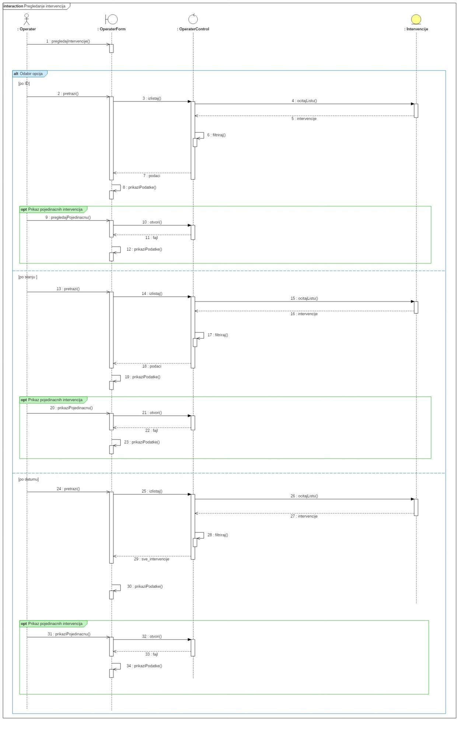

*Slika 3.42: Dijagram sekvence - Pregledanje intervencija*

### 3.4.4. Pregledanje stanja terenskih radnika

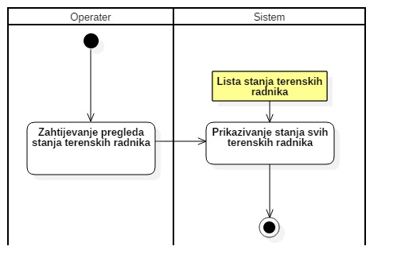

*Slika 3.43: Dijagram aktivnosti - Pregledanje stanja terenskih radnika*

|  |  |
| --- | --- |
| Naziv | Pregledanje stanja terenskih radnika |
| Kratak opis | Operater ima mogućnost da pregleda stanja terenskih radnika. |
| Učesnici | Operater, Terenski radnik, Sistem |
| Preduslovi | * + - 1. Operater je prijavljen na sistem. |
| Tok akcija | 1. Operater zahtijeva od sistema prikazivanje stanja svih terenskih radnika. Stanje Terenskih radnika može biti aktivno, neaktivno i zauzeto. 2. Sistem iz liste stanja terenskih radnika očitava sve terenske radnike i njihova trenutna stanja. |
| Alternativni tokovi i izuzeci | 1a. Operater ima mogućnost da izvrši pregled podataka o odabranom terenskom radniku  2a. Sistem, u slučaju da je operater zahtijevao detaljan prikaz podataka o odgovarajućem terenskom radniku, očitava potrebne podatke iz liste stanja terenskih radnika i vrši njihov prikaz u odgovarajućoj formi. |
| Postuslovi | Uspješno pregledanje stanja terenskih radnika. |

*Tabela 3.24: Tekstualna specifikacija za slučaj upotrebe Pregledanje stanja terenskih radnika*

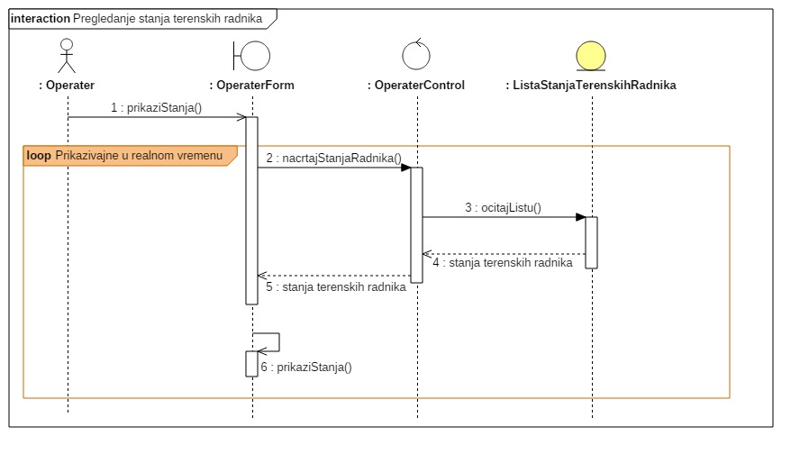

*Slika 3.44: Dijagram sekvence - Pregledanje stanja terenskih radnika*

### 3.4.5. Pregledanje mape i praćenje terenskih radnika

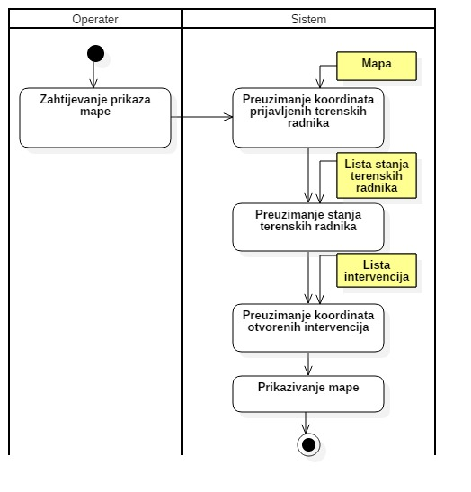

*Slika 3.45: Dijagram aktivnsost - Pregledanje mape i praćenje stanja terenskih radnika*

|  |  |
| --- | --- |
| Naziv | Pregledanje mape i praćenje terenskih radnika |
| Kratak opis | Operater ima mogućnost pregleda mape kako bi imao uvid o lokaciji terenskog radnika i mjesta gdje je ptorebno izvršiti intervenciju. |
| Učesnici | Operater, Terenski radnik, Sistem |
| Preduslovi | 1. Operater je prijavljen na sistem. 2. Terenski radnik je prijavljen na sistem. 3. Intervencija je uspješno otvorena. |
| Tok akcija | 1. Operater zahtijeva od sistema prikazivanje Google Mape . 2. Sistem preuzima koordinate prijavljenih terenskih radnika. 3. Sistem očitava stanja terenskih radnika te, odgovarajućim bojama, označava sve terenske radnike dajući uvid operateru o stanju svih terenskih radnika. 4. Sistem preuzima koordinate otvorenih intervencija. 5. Sistem prikazuje Google mapu sa odgovarajućim oznakama. |
| Alternativni tokovi i izuzeci |  |
| Postuslovi | 1. Sistem je uspješno označio sve potrebne učesnike i odgovarajuća mjesta. |
| Napomena |  |

*Tabela 3.25: Tekstualna specifikacija za slučaj upotrebe Pregledanje mape i praćenje terenskih radnika*

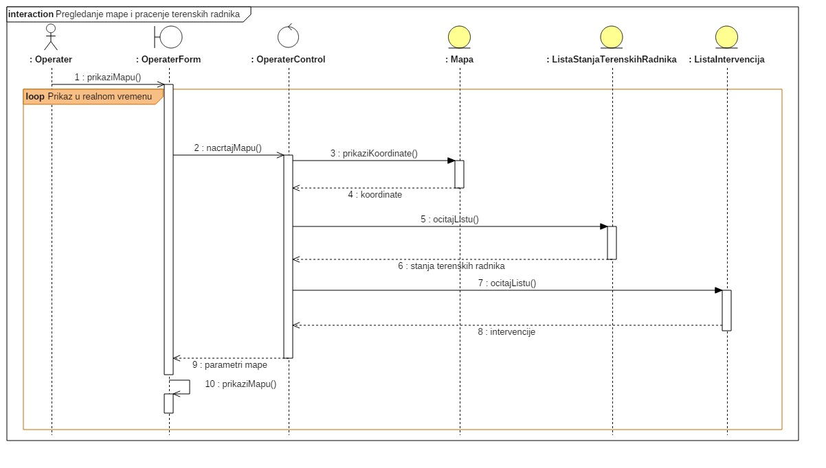

*Slika 3.46: Dijagram sekvence - Pregledanje mape i praćenje stanja terenskih radnika*

### 3.4.6. Pregledanje sopstvene sesije

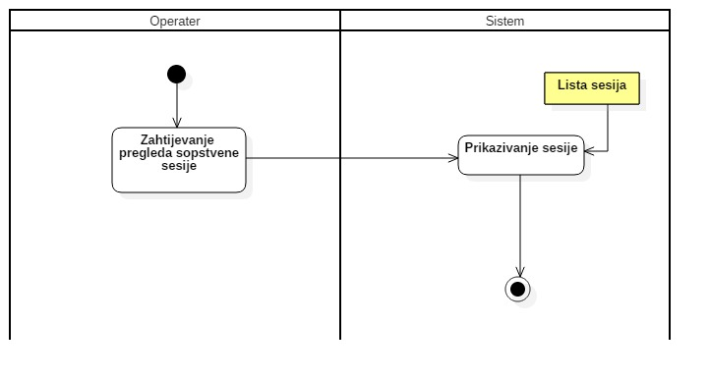

*Slika 3.47: Dijagram aktivnosti - Pregledanje sopstvene sesije(za operatera)*

|  |  |
| --- | --- |
| Naziv | Pregledanje sopstvene sesije |
| Kratak opis | Operater ima mogućnost da pregleda sopstveno stanje |
| Učesnici | Operater, Sistem |
| Preduslovi | 1. Operater je prijavljen na sistem |
| Tok akcija | 1. Operater zahtijeva od sistema prikazivanje sopstvene sesije 2. Sistem vrši prikaz trenutne sesije operatera |
| Alternativni tokovi i izuzeci |  |
| Postuslovi |  |
| Napomena |  |

*Tabela 3.26: Tekstualna specifikacija za slučaj upotrebe Pregledanje sopstvene sesije (za operatera)*

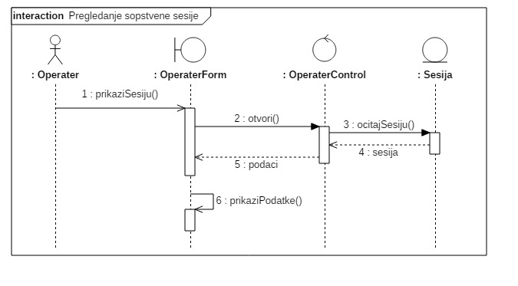

*Slika 3.48: Dijagram sekvence - Pregledanje sopstvene sesije (za operatera)*

## 3.5. Terenski radnik

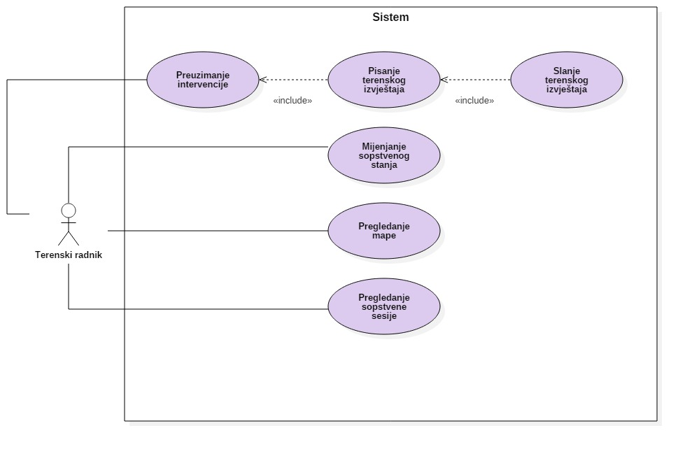

*Slika 3.49: Dijagram slučajeva upotrebe* ***Terenski radnik***

### 3.5.1 Preuzimanje intervencije

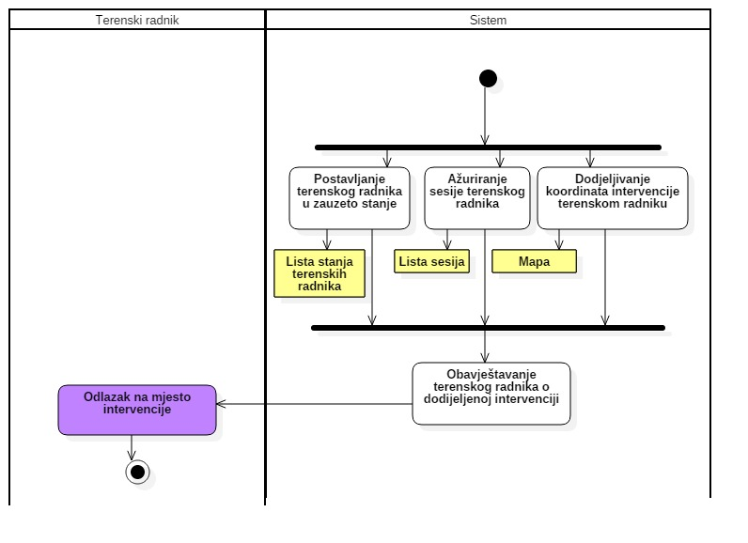

*Slika 3.50: Dijagram aktivnosti - Preuzimanje intervencije*

|  |  |
| --- | --- |
| Naziv | Preuzimanje intervencije |
| Kratak opis | Terenski radnik dobija obavještenje o intervenciji, i ide na lice mjesta. |
| Učesnici | Terenski radnik, Klijent, Sistem |
| Preduslovi | Terenski radnik je prijavljen na sistem. |
| Tok akcija | 1. Sistem obavještava terenskog radnika o dodijeljenoj intervenciji. 2. Terenski radnik pokreće intervenciju. 3. Sistem ažurira stanje i sesiju terenskog radnika. Stanje može biti aktivno i neaktivno. 4. Na google mapi, sistem prikazuje koordinate klijenta terenskom radniku. 5. Terenski radnik odlazi na lice mjesta. |
| Alternativni tokovi i izuzeci | 1a. Sistem ne prikazuje tačne koordinate klijenta. U tom slučaju, operater vrši provjeru i sistem ponovo šalje koordinate klijenta terenskom radniku.  5a. Terenski radnik ne može da pronađe lokaciju klijenta. Kontaktira operatera. |
| Postuslovi | Sistem prikazuje terenskom radniku tačne koordinate klijenta. |

*Tabela 3.27: Tekstualna specifikacija za slučaj upotrebe Preuzimanje intervencija*

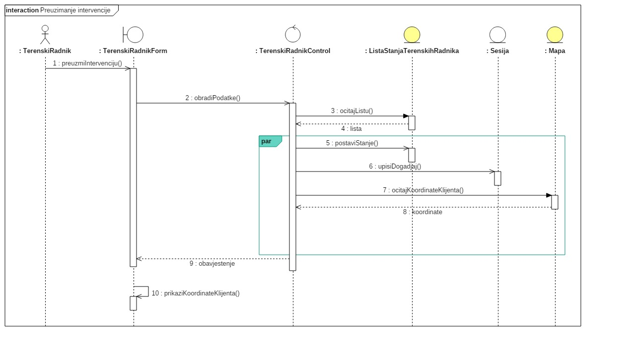

*Slika 3.51: Dijagram sekvence - Preuzimanje intervencije*

### 3.5.2 Pisanje terenskog izvještaja

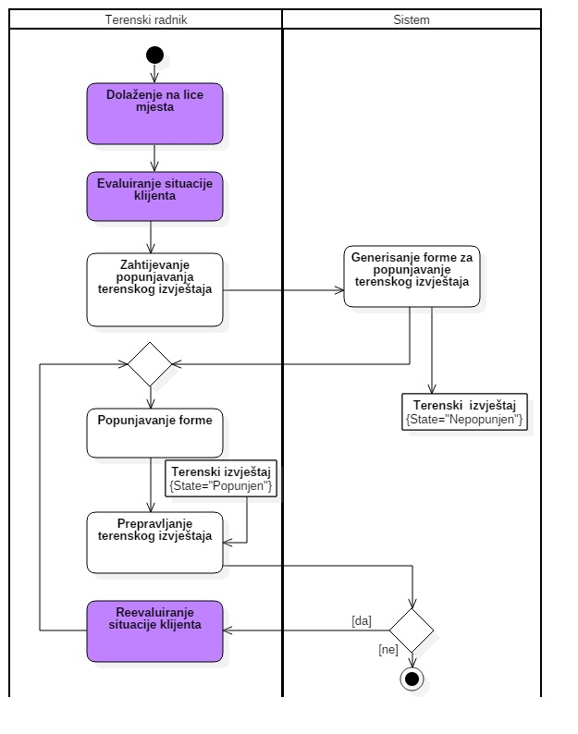

*Slika 3.52: Dijagram aktivnosti - Pisanje terenskog izvještaja*

|  |  |
| --- | --- |
| Naziv | Pisanje terenskog izvještaja |
| Kratak opis | Terenski radnik dolazi na lice mjesta, popunjava formu za izvještaj i šalje izvještaj. |
| Učesnici | Terenski radnik, Sistem |
| Preduslovi | Terenski radnik je prijavljen na sistem. |
| Tok akcija | 1. Terenski radnik dolazi na lice mjesta. 2. Sistem uklanja koordinate klijenta tako da su na mapi terenski radnik i klijent predstavljeni jednim simbolom. 3. Terenski radnik vrši evaluaciju situacije klijenta. Neke od mogućih situacija su šlepanje, intervencija na licu mjesta. 4. Terenski radnik podnosi zahtjev za popunjavanje terenskog izvještaja, zatim sistem generiše formu za popunjavanje. 5. Nakon uspješnog popunjavanja izvještaja od strane terenskog radnika, sistem ga šalje. |
| Alternativni tokovi i izuzeci | 4a. Ako je terenski radnik napravio grešku u pisanju izvještaja, treba da ga prepravi. Zatim vrši reevaluaciju situacije klijenta i ponovo popunjava formu za terenski izvještaj. |
| Postuslovi | Terenski radnik kreira ispravan izvještaj. |

*Tabela 3.28: Tekstualna specifikacija za slučaj upotrebe Pisanje terenskog izvještaja*

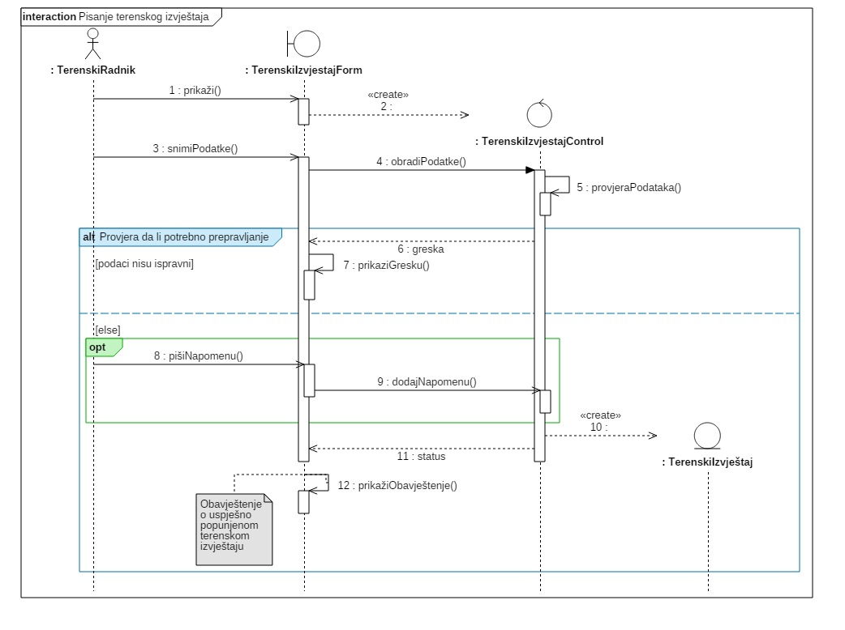

*Slika 3.53: Dijagram sekvence - Pisanje terenskog izvještaja*

### 3.5.3 Slanje terenskog izvještaja

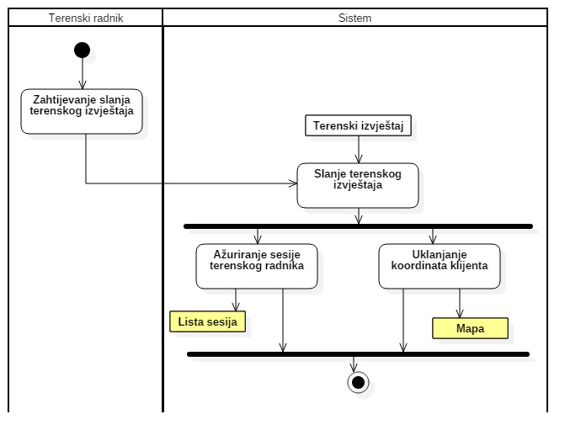

*Slika 3.54: Dijagram aktivnosti - Slanje terenskog izvještaja*

|  |  |
| --- | --- |
| Naziv | Slanje terenskog izvještaja |
| Kratak opis | Sistem šalje terenski izvještaj, ažurira stanje i sesiju terenskog radnika. |
| Učesnici | Terenski radnik, Sistem |
| Preduslovi | 1. Terenski radnik je prijavljen na sistem. 2. Terenski izvještaj je uspješno popunjen. |
| Tok akcija | 1. Sistem vrši slanje terenskog izvještaja. 2. Zatim ažurira (mijenja) stanje terenskog radnika. 3. Dok terenski radnik vrši promjenu stanja, sistem paralelno sa tim ažurira sesiju terenskog radnika. |
| Alternativni tokovi i izuzeci | Sistem ne može da izvrši slanje terenskog izvještaja. Ponavlja akciju do uspješnog slanja. |
| Postuslovi | Terenski izvještaj je uspješno poslat. |

*Tabela 3.29: Tekstualna specifikacija za slučaj upotrebe Slanje terenskog izvještaja*

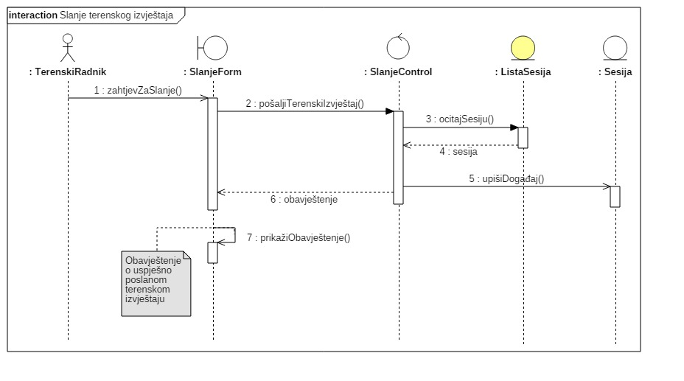

*Slika 3.55: Dijagram sekvence - Slanje terenskog izvještaja*

### 3.5.4 Mijenjanje sopstvenog stanja

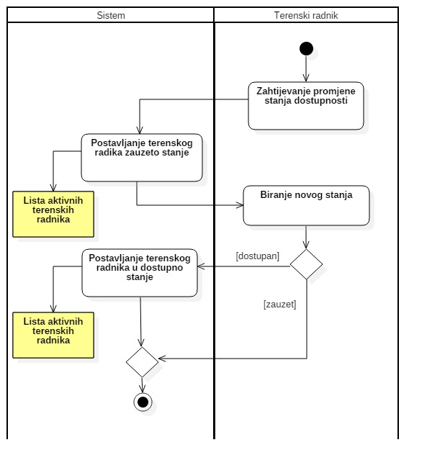

*Slika 3.56: Dijagram aktivnosti - Mijenjanje sopstvenog stanja*

|  |  |
| --- | --- |
| Naziv | Mijenjanje sopstvenog stanja |
| Kratak opis | Terenski radnik bira stanje u zavisnosti od toga da li je aktivan ili je neaktivan. |
| Učesnici | Terenski radnik i Sistem. |
| Preduslovi | Terenski radnik je prijavljen na sistem. |
| Tok akcija | 1.Terenski radnik zahtijeva da promjeni stanje dostupnosti.  2.Sistem ga postavlja automatski u zauzeto stanje i briše iz liste aktivnih terenskih radnika.  3.Terenski radnik bira novo stanje.  4.Sistem postavlja Terenskog radnika u dostupno stanje i ubacuje u listu aktivnih terenskih radnika. |
| Alternativni tokovi i izuzeci | Terenski radnik odustaje od promjene stanja. |
| Postuslovi | Terenski radnik je promijenio stanje dostupnosti. |

*Tabela 3.30: Tekstualna specifikacija za slučaj upotrebe Mijenjanje sopstvenog stanja*

***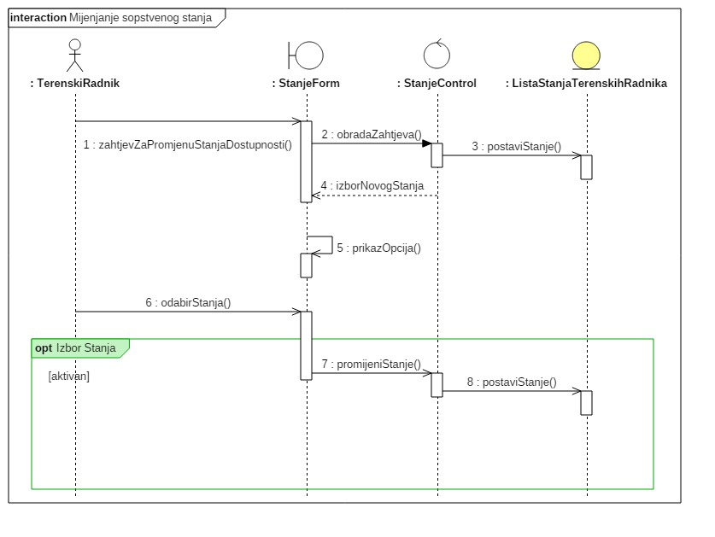***

*Slika 3.57: Dijagram sekvence - Mijenjanje sopstvenog stanja*

### 3.5.5 Pregledanje mape

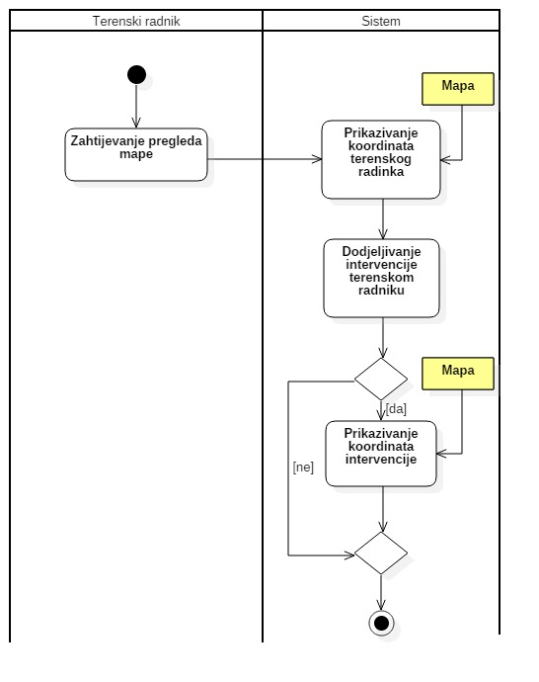

*Slika 3.58: Dijagram aktivnosti - Pregledanje mape*

|  |  |
| --- | --- |
| Naziv | Pregledanje mape |
| Kratak opis | Terenski radnik prati na mapi svoje koordinate i koordinate intervencije. |
| Učesnici | Terenski radnik i Sistem |
| Preduslovi | Prijavljen na sistem kao terenski radnik. |
| Tok akcija | 1. Terenski radnik zahtijeva od sistema da pregleda mapu.  2. Sistem prikazuje koordinate Terenskog radnika.  3. Sistem dodjeljuje intervenciju Terenskom radniku.  4.Sistem prikazuje koordinate intervencije. |
| Alternativni tokovi i izuzeci | Terenski radnik nije dobio intervenciju pa nema ni prikaz iste na mapi. |
| Postuslovi | Terenski radnik izvršio pregled svoje i klijentove lokacije. |

*Tabela 3.31: Tekstualna specifikacija za slučaj upotrebe Pregledanje mape*

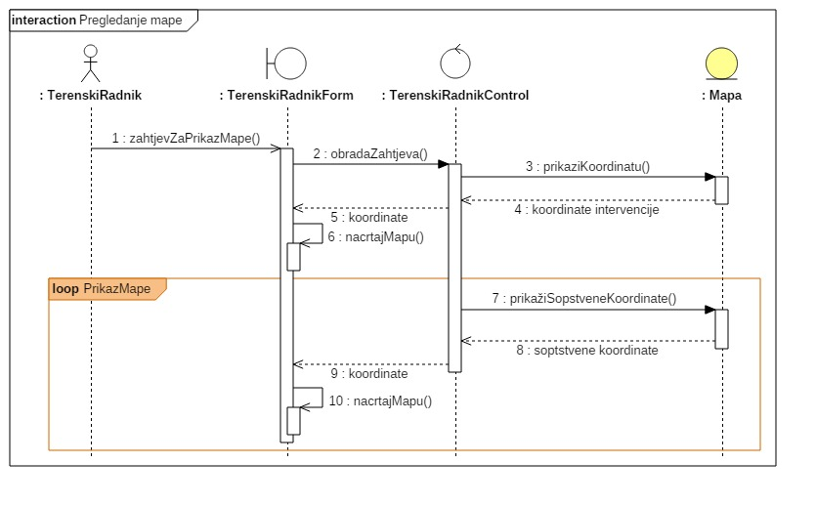

*Slika 3.59: Dijagram sekvence - Pregledanje mape*

### 3.5.6 Pregledanje sopstvene sesije

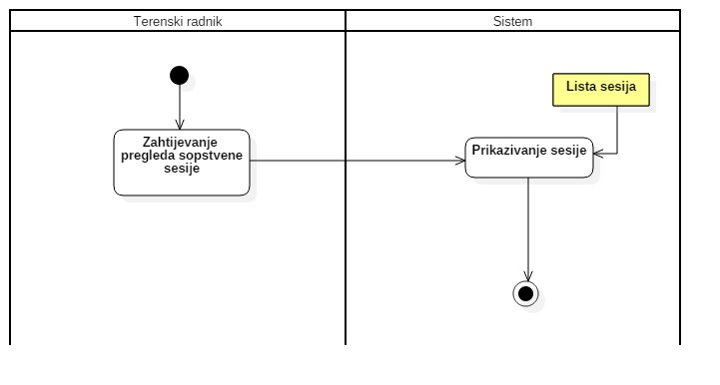

*Slika 3.60: Dijagram aktivnosti - Pregledanje sopstvene sesije (za terenskog radnika)*

|  |  |
| --- | --- |
| Naziv | Pregledanje sopstvene sesije |
| Kratak opis | Terenski radnik pregleda sopstvenu sesiju. |
| Učesnici | Terenski radnik i Sistem |
| Preduslovi | Terenski radnik je prijavljen na sistem. |
| Tok akcija | 1. Terenski radnik zahtijeva pregled sopstvene sesije.  2. Sistem vrši prikaz sesije Terenskog radnika. |
| Alternativni tokovi i izuzeci |  |
| Postuslovi | Terenski radnik je pregledao sopstvenu sesiju. |

*Tabela 3.32: Tekstualna specifikacija za slučaj upotrebe Pregledanje sopstvene sesije (za terenskog radnika)*

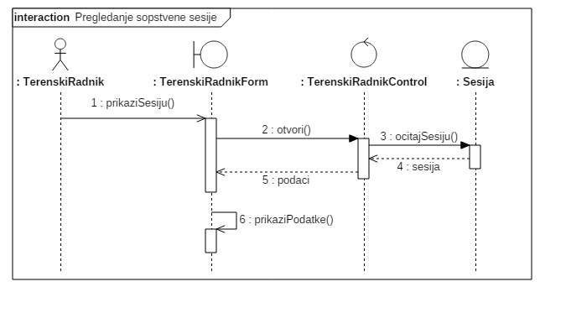

*Slika 3.61: Dijagram sekvence - Pregledanje sopstvene sesije (za terenskog radnika)*

# 4. Nefunkcionalni zahtjevi

## 4.1. Performanse

Sistem ima mogućnost nadogradnje bez degradacije odziva na funkcije.

Performanse definišu prihvatljivo vrijeme odziva za funkcionisanje svake aplikacije. Softver koji pruža usluge pomoći na putu treba da bude *realtime* tj. sve funkcionalnosti koje ona pruža se izvršavaju u realnom vremenu. *Realtime* je tehnologija koja omogućava da korisnici prime informacije u istom trenutku kada ih autori objave, tj. ne zahtijeva da oni, ili njihov softver, periodično provjeravaju izvor kako bi saznali da li je došlo do izmjena. Iako će softver biti napravljen da iskorištava minimalne resurse hardvera, performanse će veoma zavisiti od hardverskih komponenti na kom je softver instaliran. Očekuje se brz odziv za sve radnje.

Iako sistem radi u realnom vremenu, nisu potrebne visoke performanse hardvera na kome se izvršava. Vrijeme odziva neće puno uticati na funkcionalnost sistema.

## 4.2. Zaštita

Zaštita sistema se ogleda u sljedeća dva koraka:

1. Provjera validnosti podataka
2. Održavanje sistema od strane ovlašćenih lica

Provjeravanjem validnosti unijetih podataka od strane zaposlenih u odgovarajuća polja Login forme, sprječava se neovlašćen pristup sistemu i podacima sistema od strane neverifikovanih lica.

Da bi se korisnik prijavio na sistem potrebno je da unese u odgovarajuća polja svoje korisničko ime i lozinku. Lozinke su prikazane u maskiranom tekstu. Na osnovu tih informacija sistem prepoznaje kojoj grupi zaposlenih korisnik pripada te otvara odgovarajuću formu za rad. U slučaju pogrešnog unosa sistem izbacuje grešku.

Zloupotreba terenskog vozila je spriječena sa mogučnošću praćenja trenutnog mjesta nalaženja terenskog radnika od strane operatera. Mjesto trenutnog nalaženja radnika se učitava svakih 5 sekundi.

Drugi sistem zaštite podrazumijeva održavanje sistema i provjeru sesija zaposlenih od strane, za to, ovlašćenih lica.

## 4.3. Sigurnost

Sigurnost sistema se ogleda u mogućnosti da samo administrator može pristupiti svim podacima kojima sistem raspolaže. Takođe, svaka prijava korisnika na sistem mora biti verifikovana od strane administratora čime se onemogućava pristup nezaposlenim licima ili onima koji nemaju validne informacije. Sve šifre ne smiju biti u *plaintext*-u tj. ne smiju biti čitljivi. Takvi atributi će biti heširani nekom heš (eng. *hash*) funkcijom. Unos korisničke lozinke je maskiran.

Povremeno pohranjivanje baze podataka daje dodanu sigurnost da podaci neće biti izgubljeni u slučaju nekih nepredviđenih hazarda.

## 4.4. Raspoloživost i pouzdanost

U trenutku pokretanja aplikacije, sistem postaje raspoloživ za rad svim uspješno prijavljenim korisnicima. Sistem daje mogućnost rada, praćenja rada i stanja više konkurentnih korisnika u realnom vremenu.

Sistem treba biti pozdan, tj. ne smije doći do neočekivanih otkaza sistema.

Pravilan rad sistema može biti narušen samo u slučaju problema vezanih za napajanje električnom energijom, neispravnosti računara ili uređaja na kojem je sistem instaliran, neispravnosti operativnog sistema i slično.

## 4.5. Baza podataka

Prijedlog je da baza podataka bude relaciona. Prijedlog za sistem za upravljanje bazom podataka koji će biti korišten je *MySQL*. U okviru *DBMS* biće implementirana ograničenja i procedure koje će vršiti provjeru prilikom unosa ili izmjena podataka.

## 4.6. Programski jezik

Prijedlog je da softver bude napisan u *Java* programskom jeziku.

## 4.7. Održivost

Za održivost sistema potrebna je stabilna internet konekcija i nesmetana veza sa serverom.

## 4.8. Prenosivost

Prijedlog je da softver bude multiplatformski (bez potrebe za dodatnim migracijama i mapiranjima) zbog izvršavanja na Java platformi, s tim da na računarskim sistemima mora biti instalirana Java platforma.

## 4.9. Internacionalizacija

Aplikacija će biti na srpskom jeziku na latiničnom pismu. U slučaju da naručilac aplikacije zahtjeva drugi jezik, aplikacija može biti prevedena.

## 4.10. Internet domen

Softver će zahtjevati javnu statičku adresu servera. Svi korisnici osim terenskih radnika će pristupati aplikaciji preko lokalne mreže, dok će terenski radnici morati imati stalnu internet konekciju.

## 4.11 Prijedlozi za proširenje sistema

Sistem je skalabilan. Neki od prijedloga za proširenje sistema su:

1. Nakon nekoliko neuspješnih pokušaja korisničkog prijavljivanja na sistem, administrator dobija automatsko obavještenje. Na osnovu dobijenog obavještenja, administrator može da zaključi da li je u pitanju napad na sistem ili korisnikova greška.
2. Podrška za smart phone, tablet.
3. Vođenje evidencije mijesta intervencija radi prikupljanja statističkih podataka; interaktivan prikaz mijesta intervencija i prikazivanje kritičnih mijesta
4. Uvođenje IP telefonije (VoIP) i snimanje razgovora.

# 5. DODATAK

Izvještaj [0112]

-----------------------------------------------------------------------------------------------------------------------------------

Broj intervencije: 0112

Vrijeme poziva: 12:03

Datum poziva: 12.2.2018.

Ime i prezime: Slobodan Slobodanović

Registarski broj vozila: 123-A-132

Marka vozila: Audi R8

Intervenciju otvorio/la: Jovanka Jovanković

-----------------------------------------------------------------------------------------------------------------------------------

Terenski radnik: Janko Janković

Terensko vozilo: Vozilo3 (Registarski broj vozila: 231-T-114)

Vrijeme dolaska: 13:13

Vrsta usluge: Šlepanje

Opis: Automobil u nevoznom stanju. Uzrok kvarova udes.

Prevoz do tehničkog servisa.

-----------------------------------------------------------------------------------------------------------------------------------

Vrijeme zatvaranja intervencije: 14:11

Napomena: -

Intervenciju zatvorio/la: Jovanka Jovanković

-----------------------------------------------------------------------------------------------------------------------------------

Napomena: -

Supervizor: Milanko Milanković (automatsko generisanje)

Broj intervencije: 0112 (automatsko generisanje)

Vrijeme poziva: 12:03 (automatsko generisanje)

Datum poziva: 12.2.2018. (automatsko generisanje)

Ime i prezime: Slobodan Slobodanović

Registarski broj vozila: 123-A-132

Marka vozila: Audi R8

Intervenciju otvorio/la: Jovanka Jovanković (automatsko generisanje)

Administrator:

Ime: Stefan

Prezime: Stefanović

Datum rođenja: 30.4.1990.

Identifikacioni broj: 0102

Datum zaposlenja: 4.1.2018.

Nivo pristupa: Administrator

Stručna sprema: VSS

---------------------------------------------------------------------------------------------------------------------------------

Supervizor:

Ime: Milanko

Prezime: Milanković

Datum rođenja: 1.3.1991.

Identifikacioni broj: 0121

Datum zaposlenja: 3.4.2018.

Nivo pristupa: Supervizor

Stručna sprema: VSS

---------------------------------------------------------------------------------------------------------------------------------

Operater:

Ime: Petar

Prezime: Petrović

Datum rođenja: 25.2.1989.

Identifikacioni broj: 0275

Datum zaposlenja: 2.2.2018.

Nivo pristupa: Administrator

Stručna sprema: SSS

---------------------------------------------------------------------------------------------------------------------------------

Terenski radnik:

Ime: Radenko

Prezime: Radenković

Datum rodjenja: 15.2.1992.

Identifikacioni broj: 0104

Datum zaposlenja: 15.3.2017.

Nivo pristupa: Terenski radnik

Stručna sprema: SSS

Broj vozačke dozvole: 3G5R113E0

Kategorija vozačke dozvole: B1,B,C1,C,BE,CE

Terensko vozilo: Vozilo1

-----------------------------------------------------------------------------------------------------------------

Broj intervencije: 0112

Vrijeme poziva: 12:03

Datum poziva: 12.2.2018.

Ime i prezime: Slobodan Slobodanović

Registarski broj vozila: 123-A-132

Marka vozila: Audi R8

Intervenciju otvorio/la: Jovanka Jovanković

--------------------------------------------------------------------------------------------------------------------------------

Terenski radnik: Janko Janković

Terensko vozilo: Vozilo3

Vrijeme dolaska: 13:13

Vrsta usluge: Šlepanje

Opis: Automobil u nevoznom stanju.

Uzrok kvarova udes.

Prevoz do tehničkog servisa.

Terenski radnik: Janko Janković (automatsko generisanje)

Terensko vozilo: Vozilo3 (automatsko generisanje)

Vrijeme dolaska: 13:13 (automatsko generisanje)

Vrsta usluge: Šlepanje

Opis: Automobil u nevoznom stanju.

Uzrok kvarova udes.

Prevoz do tehničkog servisa.